



毕 业 设 计 说 明 书

|  |  |
| --- | --- |
| 课题名称 | 基于JavaEE的好物优选网上购物  系统 |
| 院 系 | 计算机与软件学院 |
| 专 业 | 软件技术 |
| 班 级 | 软件1731 |
| 学 号 | 1704993224 |
| 学生姓名 | 王壮壮 |

|  |  |
| --- | --- |
| 指导教师： | 李中科 |

2020 年 5 月 20 日

计算机与软件学院

毕业设计（论文）诚信承诺

我谨在此承诺：本人所写的毕业论文《基于JavaEE的好物优选网上购物系统》，系本人独立完成，没有抄袭行为，凡涉及其他作者的观点和材料，均作了注释与说明，若有不实，后果由本人承担。

承诺人（签名）：

年 月 日

摘　要

如今的时代可以被称为“互联网时代”，在互联网+这种社会新形态的背景下各种线上商品经济蓬勃发展。在线购物成为人们购物方式的主流。而如何构建一个高并发、高可用、分布式的在线购物系统成为此次设计开发的初衷。

本购物平台融合Spring系列框架、MyBatis、MySQL和Maven项目构建工具等在JDK12的基础上构建而成。按照B2C网站构建原则，该在线购物平台主要分为两个部分，用户操作部分和后台管理部分。在前台用户的操作主要是，用户注册或登录、商品浏览、搜索商品、购物车的添加和查看、订单的结算和支付、网站本身信息的展示等等；在后台管理员管理的操作主要是，商品信息管理、轮播图配置、热销商品配置、分类管理、商品管理、会员管理、订单管理、系统管理、系统监控界面显示等等。本系统通过人性化的界面布局将给网站消费者良好的购物体验，用户可以根据需求搜索相关产品，用户可以利用商品比较功能择优购买，用户可以在商品购买之后加入该商品的讨论论坛分享购买体验等等。通过各种系统优化手段使本系统对于用户而言更友好对于后续开发更易于扩展。

**关键词：**电子商务；购物系统；Spring Boot；MySQL

**Abstract**

Today ’s era can be called the “Internet era.” In the context of the Internet + this new social form, various online commodity economies are booming. Online shopping has become the mainstream of people's shopping methods. How to build a highly concurrent, highly available, distributed online shopping system has become the original intention of this design and development.

This shopping platform is built on the basis of JDK12 by integrating Spring series frameworks, MyBatis, MySQL and Maven project building tools. According to the principles of B2C website construction, the online shopping platform is mainly divided into two parts, user operation part and background management part. The operations of users at the front desk are mainly user registration or login, product browsing, searching for products, adding and viewing of shopping carts, settlement and payment of orders, display of information on the website itself, etc. The operations managed by the administrator in the background are mainly, Commodity information management, carousel map configuration, hot commodity configuration, classification management, commodity management, member management, order management, system management, system monitoring interface display, etc. This system will give website consumers a good shopping experience through a user-friendly interface layout. Users can search for related products according to their needs. Users can use the product comparison function to choose the best purchase. Users can join the product discussion forum to share the purchase experience after the product is purchased and many more. Through various system optimization methods, the system is more friendly to users and easier to expand for subsequent development.

**Key Words：**E-commerce；Shopping System；Spring Boot；MySQL

目 录

1 绪论 7

1.1 研究背景 7

1.2 主要任务 7

1.3 开发环境 8

1.3.1 IntelliJ IDEA Ultimate 8

1.3.2 MySQL 8

1.4 主要技术 8

1.4.1 Java 8

1.4.2 Spring框架 8

1.4.3 SpringBoot框架 8

1.4.4 MyBatis框架 8

1.4.5 Thymeleaf框架 9

2可行性分析 10

2.1 社会可行性 10

2.2 技术可行性 10

2.3 经济可行性 10

3需求分析 11

3.1 功能需求分析 11

3.1.1 系统功能描述 11

3.1.2 系统用例图 12

3.2 非功能性需求 14

4 概要设计 15

4.1 模块设计 15

4.2 数据库设计 16

4.2.1 系统实体描述 16

4.2.2 数据表设计 19

4.3 系统架构分层 26

5 详细设计 27

5.1 前台详细设计 27

5.1.1 用户注册 27

5.1.2 用户登录 28

5.1.3 商品搜索 30

5.1.4 购物车 31

5.1.5订单 31

5.1.6支付功能 32

5.1.7 个人信息管理 34

5.2后台详细设计 35

5.2.1 后台管理系统主页面销售情况以及商品统计图 35

5.2.2 轮播图管理 36

5.2.3 热销商品管理 37

5.2.4 商品分类管理 38

5.2.5 商品管理 39

5.2.6 会员管理 40

5.2.7 订单管理 40

5.2.8 系统管理 41

5.2.9 管理员登录 42

6 系统测试与运行 44

6.1 系统测试 44

6.1.1 用户登录表单信息反馈功能测试 44

6.1.2 用户注册功能测试 45

6.1.3 添加购物车功能测试 45

6.1.4 订单功能 46

6.1.5 商品搜索功能 46

6.1.6 会员管理禁用用户功能 47

6.1.6 添加商品功能 47

7 总结与展望 48

7.1 总结 48

7.2 展望 48

致 谢 49

参考文献 50

# 绪论

## 研究背景

在市场化经济的今天，商品流通的渠道从线下走上线上，电子商务成为商品贸易中的领头羊。国家提出互联网+的概念本质将互联网与传统行业相结合充分发挥互联网在社会资源配置中的优化和集成作用。线上购物网站对商品的生产者而言拓宽了销售渠道降低了流通成本，对商品的消费者而言通过安全可靠的线上购物平台可选择的产品更多而且购买的方式更加多样化、便捷化。

作为线上购物平台与实体店相比核心的观念是相同的就是如何让消费者买到性价比高的产品与此同时作为厂家也能获得最大化的利润。但是它们之间产品销售的过程却有巨大的不同。线上平台最核心的交易流程在于如何保证资金流通的稳定与安全以及如何保证产品邮递和售后问题。

综上所述，本购物系统不仅仅是给用户一个友好的线上购物平台还要保证用户最核心的利益不受损失。建立起健全地、可靠地、能够长期运行地购物平台关键就在于系统和用户交互方面功能的完善。

## 1.2 主要任务

本购物平台根据传统B2C电子商务的研究利用各种Spring系列框架构建出一个高并发、高可用、分布式的线上购物系统。本系统在界面设计上，前台包含用户登录与注册的展现、各种用户操作错误的回显、系统异常错误界面的展现、广告的展现、热销商品的展现、商品搜索的展现、购物网站系统信息的展现、商品排序以及推荐的展现等等。后台包含管理员登录界面的展现、系统监控界面的展现、平台商品销售区域统计图的展现、平台商品月销售额的展现、各类管理模块界面、前台界面配置模块的展现等等。本系统在功能设计上主要由两类人员操作分别是用户和管理员。对用户来说存在个人注册与登录功能、个人资料修改功能、商品浏览功能、商品搜索功能、购物车管理功能、商品支付功能等等，对于管理员来说存在管理员登录功能、增加商品功能、轮播图配置功能、热销商品配置功能、新品上线配置功能、商品推荐配置功能、分类管理功能、商品管理功能、会员管理功能、订单管理功能、修改密码功能等等。

## 1.3 开发环境

* 操作系统：Windows10
* 开发工具集：JDK12
* 服务器：SpringBoot内嵌Tomcat
* 开发平台：IntelliJ IDEA Ultimate
* 数据库：MySQL

### 1.3.1 IntelliJ IDEA Ultimate

IDEA被定义为 功能强大且符合人体工学的JVM IDE。IntelliJ IDEA的各个方面都旨在最大程度地提高开发人员地生产力。智能编码辅助和人体工程学设计共同使开发不仅富有成效，而且令人愉悦。

### 1.3.2 MySQL

MySQL是一个开放源码的关系数据库管理系统。MySQL以性能高、成本低、可靠性好等特点广泛应用于Internet上的中小型网站中。

## 1.4 主要技术

* 开发语言：Java
* 开发框架：Spring、SpringBoot、MyBatis、Thymeleaf

### 1.4.1 Java

Java是一种广泛使用的计算机编程语言，拥有跨平台、面向对象、泛型编程的特性，广泛应用于企业级Web应用开发和移动应用开发。

### 1.4.2 Spring框架

Spring框架是 Java 平台的一个开源的全栈（Full-stack）应用程序框架和控制反转容器实现，一般被直接称为 Spring。该框架的一些核心功能理论上可用于任何 Java 应用，但 Spring 还为基于Java企业版平台构建的 Web 应用提供了大量的拓展支持。

### 1.4.3 SpringBoot框架

通过Spring Boot，可以轻松地创建独立的，基于生产级别的基于Spring的应用程序。我们可以以最小的麻烦开始使用。大多数Spring Boot应用程序需要最少的Spring配置。

### 1.4.4 MyBatis框架

MyBatis是一流的持久性框架，支持自定义SQL，存储过程和高级映射。MyBatis消除了几乎所有的JDBC代码以及参数的手动设置和结果检索。MyBatis可以使用简单的XML或注释进行配置，并将图元，映射接口和Java POJO（普通的旧Java对象）映射到数据库记录。

### 1.4.5 Thymeleaf框架

Thymeleaf是适用于Web和独立环境的现代服务器端Java模板引擎，Thymeleaf的主要目标是为您的开发工作流程带来优雅自然的模板HTML可以在浏览器中正确显示，并且可以作为静态原型工作，从而可以在开发团队中加强协作。

# 2可行性分析

## 2.1 社会可行性

用好互联网这个“最大增量”，对于我国无论是信息高速公路还是现实高速公路两手抓，软硬件早已经为线上商品经济打造好了温床。普通大众接触互联网的成本在降低，交通运输成本在降低，线上支付方式日益安全便捷。整个社会也早已意识到互联网的重要性，互联网商贸、互联网金融、互联网工业都是对传统行业的再升级。线上构成成为消费模式的新常态而电子商务需要一个高效可用的平台发挥自己的效益。

## 2.2 技术可行性

本系统基于JDK12利用Spring系列框架、MyBatis框架和MySQL数据库等技术进行开发。在IDEA智能化集成开发工具的支持下，“开箱即用”的技术成为开发过程中的主流。通过成熟的系统架构设计和SpringBoot微服务的支持使整个系统健壮性、可扩展性、可维护性大大增强。面对日益变化的功能行需求，Maven框架下的系统自由更换、更新、迭代第三方库同时使得代码优化和重构的成本大大降低。前端的界面设计本系统采用jQuery、Echarts、Bootstrap、popper等前端框架充分的现实灵活高效的现实后台数据和巧妙地接收用户的请求。利用Echarts使系统监控的数据可视化更利于管理人员对网站的分析和迭代。

## 2.3 经济可行性

本系统数据库由开源的MySQL支持，服务器由SpringBoot内嵌服务器支持，所有的技术框架都是开源的版本，由于本系统仅作为学习使用并不商用所以没有上线，只需开发此系统计算机进行软件开发的全过程。综上此项目开发仅需个人时间成本在经济成本上为零。

# 3需求分析

## 3.1 功能需求分析

好物优选系统的功能需求，主要有用户登录与注册、用户进行商品搜索、用户浏览商品详细信息、用户搜索商品、用户更改个人信息、用户选购商品、用户进行商品下单等等，系统的主界面提供广告轮播图、商品分类显示、商品推荐、商品排序、以及客户在线咨询、系统信息显示等等。对于后台的功能有商品销售区域统计、商品分类占比统计、商品上线、广告轮播图的配置、热销商品的配置、分类管理配置、会员管理配置、订单管理配置、系统管理配置、系统管理等等。

### 3.1.1 系统功能描述

根据实际情况，本系统有如下功能：

1）前台主要功能

* 登录注册：用户直接根据域名可以查看好物优选网站上的商品、浏览商品信息、搜索商品但当设计到收藏、订单等权限操作将自动跳转到系统注册界面。通过注册登录后可以进行一系列网站用户操作。
* 搜索商品：用户通过所需要商品的关键字来搜索商品，但搜索的关键字不能包含特殊字符例如emoji等表情符号。
* 购物车管理： 对添加到购物车的商品可以添加购买数量、对购买商品的总价格进行统计、删除购物车中的商品等
* 商品下单： 完成商品下单的操作之后或者取消订单，后台将呈现该订单信息以及状态，最终由后台管理员确定是否进行商品的出库和发货。
* 商品付款： 用户跳转到商品付款界面，系统将提供各种支付方式支付成功后，后台订单管理将显示商品已经支付待配货。
* 个人信息的管理：更新个人的名称、签名、收货地址。
* 我的订单： 将显示个人订单的状态，包括待支付、已支付、配货完成、交易关闭等，也会提供订单的详情连接以提供更加准确的订单信息。
* 退出： 退出之后将跳转到好物优选系统的登录界面。

2）后台主要功能

* 管理员登录： 管理员通过管理员账号、密码以及验证码登录后台管理系统。对输入错误的数据进行回显。
* 添加商品信息：管理员选择商品的分类、填写商品名称、商品简介、商品价格、商品数量、商品标签、商品详情等上架新的商品。
* 轮播图管理：通过上传图片填写跳转连接来添加新的轮播图，修改轮播图的相关信息，选择指定轮播图进行个别删除或全部删除。
* 热销商品管理：填写配置项名称、跳转连接、排序值以及所连接的产品号进行新增热销商品也可以对齐进行修改或删除。
* 新品上线管理：对新上线的商品进行管理和配置。
* 分类管理：对商品的分类添加各级分类、填写分类的排序值，以及对各种分类进行修改、删除。每个分类都可以设置下级分类，而下级分类同样具有上级分类的功能。
* 商品管理：管理员进行商品的添加、修改、下架和上架处理。
* 会员管理：管理员对好物优选系统的用户禁用和解除禁用的操作。
* 订单管理：显示前台用户的订单状态、修改订单、订单配货以及关闭订单的功能。订单管理界面可以查看每一个订单详细信息和订单所属用户的信息。
* 管理员个人信息管理：修改个人的登录名称、昵称和密码。
* 安全退出：退出到管理员登录界面。

### 3.1.2 系统用例图

1. 游客用例图如下图2.1.1。

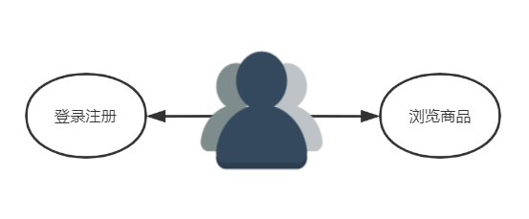

图2.1.1 游客用例图

对于未注册的游客只能对系统的进行商品浏览、商品搜索的功能，一旦选购商品等权限操作，系统将自动跳转到注册登录界面，在用户注册登录成功后用户将拥有系统所提供正常用户应有权限和资源。

1. 用户用例图如下图2.1.2。

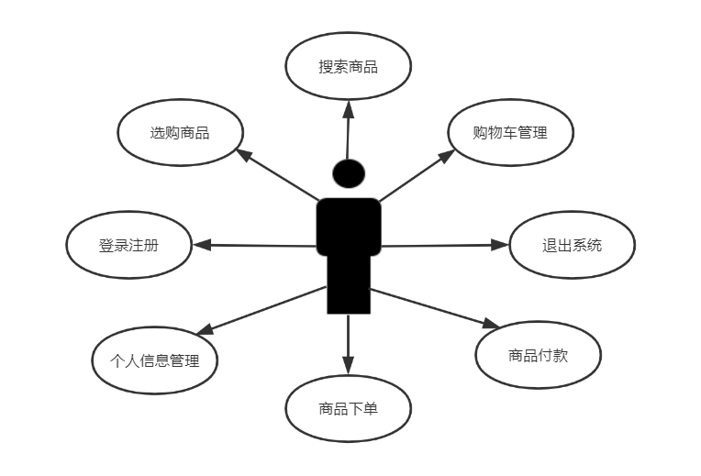

图2.1.2 用户用例图

本系统的用户主要功能有：修改用户个人信息（用户名称、订单地址、个性签名）；购物车管理（选购商品、增加购买商品数量、删除商品）；订单管理（商品下单、商品付款）；搜索商品（通过商品关键字搜索指定的商品）；浏览商品的详细信息。

1. 管理员用例图如下图2.1.3。

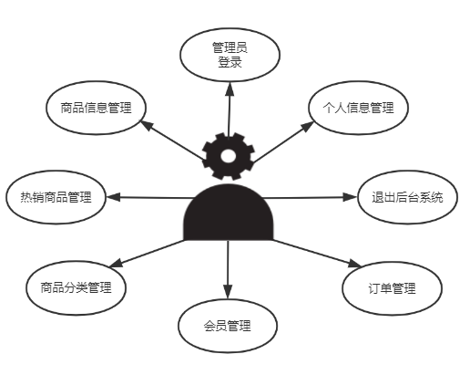

图2.1.3 管理员用例图

本系统后台管理部分由后台管理员支持其主要功能有：商品信息管理（上架新商品提供新商品所有详细信息）；热销商品管理（对热销商品增加、修改、删除操作）；商品推荐管理（对热度高的商品进行推荐操作同时对该模块的商品增加、更新、删除操作）；商品分类管理（创建商品新分类包括下级分类，提供对每个分类的修改、删除的操作）；订单管理（显示用户订单状态、对订单进行查询、对用户订单的商品发货等操作）；会员管理（对系统的用户禁用或解除禁用操作）；个人信息管理（修改管理员的登录账号、昵称以及管理员密码）；退出后台管理系统（退出管理系统后将自动跳转到后台管理员登录界面）。

## 3.2 非功能性需求

1. 在好物优选网站的首页底部有关于本系统相关信息（人工客服、帮助中心、线下门店等信息）。
2. 好物优选网站提供及时的用户操作反馈（登录错误反馈、搜索反馈、个人信息修改反馈），及时响应用户的操作以提高用户使用的效率。
3. 本网站由于使购物网站包含有大量高清晰的图片为了提高网页的加载速度，将网页图片缓存到客户机，通过地址映射的方式导入图片。
4. 由于用户在浏览更多商品的界面需要加载很多商品信息，本网站采用三种加载方式以提高网站性能和及时响应用户需求。第一种使懒加载模式第二种采用流式布局第三种利用分页处理进行加载数据。
5. 在用户订单管理界面提供进度条的显示，友好的展示当前订单的进度。
6. 无论的用户还是后台管理员所注册的密码都进行加密操作，在数据库管理系统，所有的用户和管理员的密码都是加密之后显示的。

# 4 概要设计

## 4.1 模块设计

本系统作为在线购物系统，主要围绕商品浏览、商品下单支付的核心功能，以上述核心功能为中心拓展出完善符合用户需求的系统功能。

该系统存在两种用户，分别是购物系统的用户和维护购物系统的后台管理员。系统的用户对商品浏览、搜索、支付下单等操作，系统管理员在后台管理系统将实时显示前台用户订单状态和详细信息同时决定何时发货。

前台功能模块分析如图3.1.1。

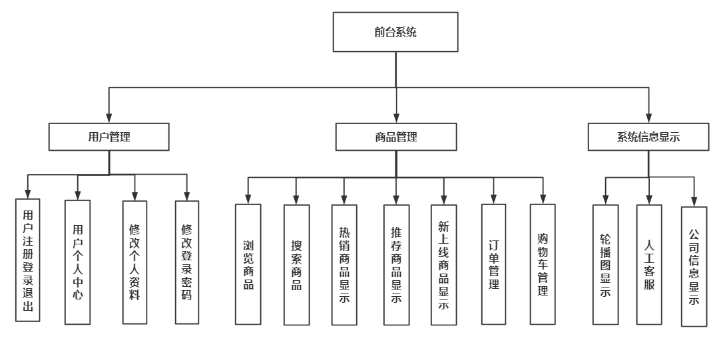

图3.1.1 前台功能模块

后台管理模块分析如图3.1.2。

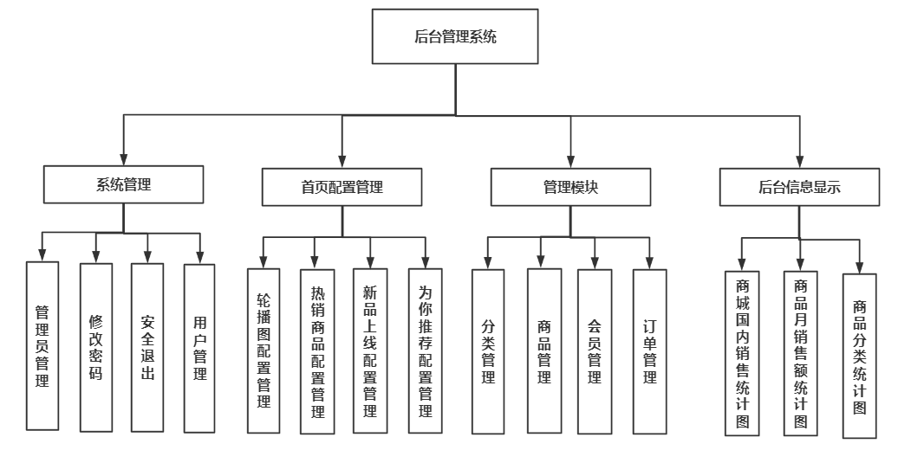

图3.1.2 后台功能模块

## 4.2 数据库设计

### 4.2.1 系统实体描述

本系统中所有实体如下：

1. 用户实体：用户账号、用户密码、用户个人简介、用户昵称、用户邮件地址、用户账号是否锁定等基本信息。如图3.2.1所示：

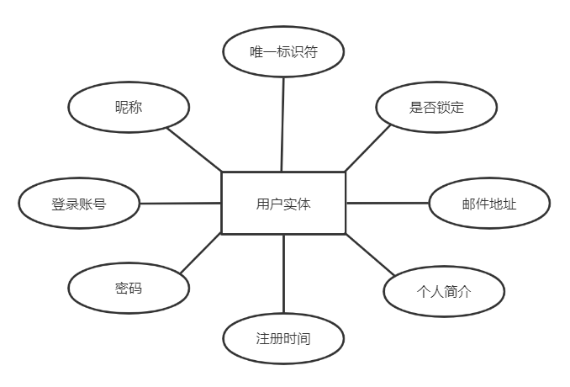

图3.2.1 用户实体属性图

1. 商品实体：记录商品总体信息，如图3.2.3所示：

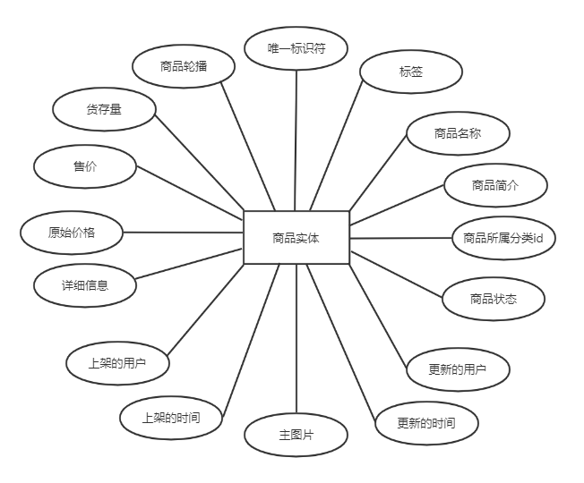

图3.2.3 商品实体属性图

1. 订单实体：记录订单的总体信息，如图3.2.4所示：

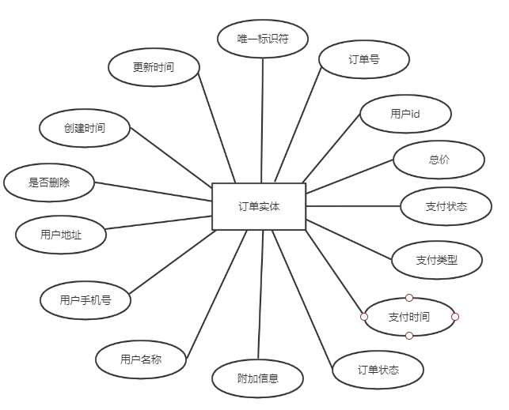

图3.2.4 订单实体属性图

1. 商品分类实体：记录商品分类信息，如图3.2.5所示：

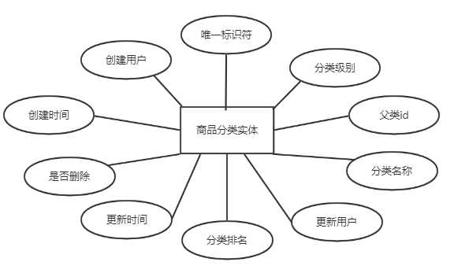

图3.2.5 商品分类实体属性图

1. 轮播图实体：记录轮播图相关信息，如图3.2.6所示：

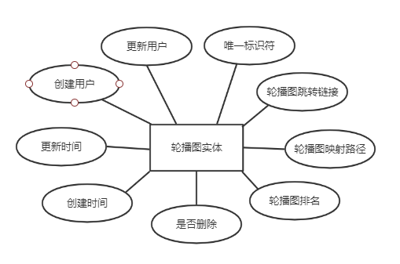

图3.2.6 轮播图实体属性图

1. 订单快照实体：记录订单快照实体基本信息，如图3.2.7所示：

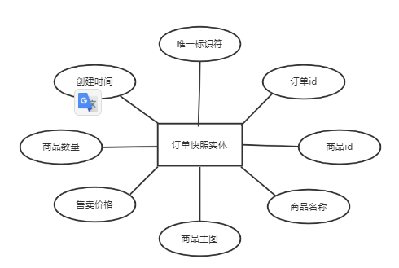

图3.2.7 订单快照实体属性图

1. 购物车实体：记录购物车基本信息，如图3.2.8所示：

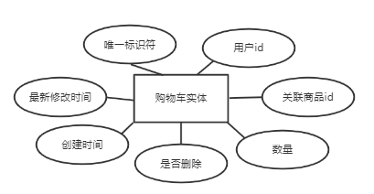

图3.2.8 购物车实体属性图

1. 管理员实体：记录管理员基本信息，如图3.2.9所示：

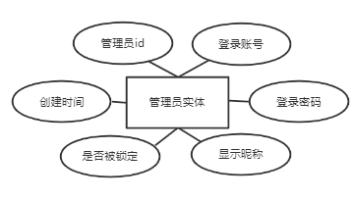

图3.2.9管理员实体属性图

1. 城市交易额实体：记录城市交易额实体信息，如图3.2.10所示：

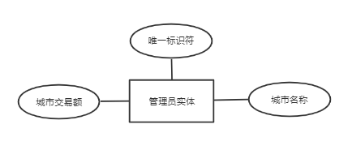

图3.2.10 城市交易额实体属性图

### 4.2.2 数据表设计

1. 用户表，如下表3.2.22。

表3.2.22 用户表

|  |  |  |  |  |  |  |  |
| --- | --- | --- | --- | --- | --- | --- | --- |
| 字段 | 名称 | 类型 | 主键 | 长度 | 默认值 | 是否为空 | 备注 |
| admin_user_id | 管理员id | int | Y | 11 | 0 | N | 自增 |
| login_user_name | 管理员登录名称 | varchar | N | 50 | “” | N |  |
| login_password | 管理员登录密码 | varchar | N | 50 | “” | N |  |
| nick_name | 管理员显示昵称 | varchar | N | *50* | “” | N |  |
| locked | 是否锁定0未锁定1已锁定 | int | N | 4 | 0 | N |  |

1. 管理员表，如下表3.2.23。

表3.2.23 管理员表

|  |  |  |  |  |  |  |  |
| --- | --- | --- | --- | --- | --- | --- | --- |
| 字段 | 名称 | 类型 | 主键 | 长度 | 默认值 | 是否为空 | 备注 |
| admin_user_id | 管理员id | int | Y | 11 | 0 | N | 自增 |
| login_user_name | 管理员登陆名称 | varchar | N | 50 | “” | N |  |
| login_password | 管理员登陆密码 | varchar | N | 50 | “” | N |  |
| nick_name | 管理员显示昵称 | varchar | N | 50 | “” | N |  |
| locked | 是否锁定 0未锁定 1已锁定无法登陆 | tingint | N | 4 | 0 | N |  |

1. 轮播图表，如下表3.2.24。

表3.2.24 轮播图表

|  |  |  |  |  |  |  |  |
| --- | --- | --- | --- | --- | --- | --- | --- |
| 字段 | 名称 | 类型 | 主键 | 长度 | 默认值 | 是否为空 | 备注 |
| carousel_id | 唯一标识符 | int | Y | 11 | 0 | N | 自增 |
| carousel_url | 轮播图 | varchar | N | 100 | “” | N |  |
| redirect_url | 点击后的跳转地址(默认不跳转) | varchar | N | 100 | “” | N |  |
| carousel_rank | 排序值(字段越大越靠前) | int | N | 11 | “” | N |  |
| is_deleted | 删除标识字段(0-未删除 1-已删除) | tinyint | N | 4 | 0 | N |  |
| create_time | 创建时间 | datatime | N | 0 | CURRENT_TIMESTAMP | N |  |
| create_user | 创建者id | int | N | 11 | 0 | N |  |
| update_time | 修改时间 | datetime | N | 0 | CURRENT_TIMESTAMP | N |  |
| update_user | 修改者id | int | N | 11 | 0 | N |  |

1. 城市交易额表，如下表3.2.25。

表3.2.25 城市交易额表

|  |  |  |  |  |  |  |  |
| --- | --- | --- | --- | --- | --- | --- | --- |
| 字段 | 名称 | 类型 | 主键 | 长度 | 默认值 | 是否为空 | 备注 |
| id | 唯一标识符 | int | Y | 11 | 0 | N | 自增 |
| city_name | 城市名称 | varchar | N | 255 | “” | N |  |
| city_turnover | 城市交易额 | double | N | 255 | 0.0 | N |  |

1. 商品分类表，如下表3.2.26。

表3.2.26 商品分类表

|  |  |  |  |  |  |  |  |
| --- | --- | --- | --- | --- | --- | --- | --- |
| 字段 | 名称 | 类型 | 主键 | 长度 | 默认值 | 是否为空 | 备注 |
| category_id | 唯一标识符 | bigint | Y | 20 | 0 | N | 自增 |
| category_level | 分类级别(1-一级分类 2-二级分类 3-三级分类) | tinyint | N | 4 | 0 | N |  |
| parent_id | 父分类id | bigint | N | 20 | 0 | N |  |
| category_name | 分类名称 | varchar | N | 50 | “” | N |  |
| category_rank | 排序值(字段越大越靠前) | int | N | 11 | 0 | N |  |
| is_deleted | 删除标识字段(0-未删除 1-已删除) | tinyint | N | 4 | 0 |  |  |
| create_time | 创建时间 | datetime | N | 0 | CURRENT_TIMESTAMP |  |  |
| create_user | 创建者id | int | N | 11 | 0 |  |  |
| update_time | 修改时间 | datetime | N | 0 | CURRENT_TIMESTAMP |  |  |
| update_user | 修改者id | int | N | 0 | 0 |  |  |

1. 商品信息表，如下表3.2.27。

表3.2.27 订单配送地址表

|  |  |  |  |  |  |  |  |
| --- | --- | --- | --- | --- | --- | --- | --- |
| 字段 | 名称 | 类型 | 主键 | 长度 | 默认值 | 是否为空 | 备注 |
| goods_id | 唯一标识符 | bigint | Y | 20 | 0 | N | 自增 |
| goods_name | 商品名 | varchar | N | 200 | “” | N |  |
| goods_intro | 商品简介 | varchar | N | 200 | “” | N |  |
| goods_category_id | 关联分类id | bigint | N | 20 | 0 | N |  |
| goods_cover_img | 商品主图 | varchar | N | 200 | “” | N |  |
| goods_carousel | 商品轮播图 | varchar | N | 500 | “” | N |  |
| goods_detail_content | 商品详情 | text | N | 0 | “” | N |  |
| original_price | 商品价格 | int | N | 11 | 0 | N |  |
| selling_price | 商品实际售价 | int | N | 11 | 0 | N |  |
| stock_num | 商品库存数量 | int | N | 11 | 0 | N |  |
| tag | 商品标签 | varchar | N | 20 | “” | N |  |
| goods_sell_status | 商品上架状态 0-下架 1-上架 | tinyint | N | 4 | 0 | N |  |
| create_user | 添加者主键id | int | N | 11 | 0 | N |  |
| create_time | 商品添加时间 | datetime | N | 0 | CURRENT_TIMESTAMP | N |  |
| update_user | 修改者主键id | int | N | 11 | 0 | N |  |
| update_time | 商品修改时间 | datetime | N | 0 | CURRENT_TIMESTAMP | N |  |

1. 首页配置项表，如下表3.2.28。

表3.2.28 首页配置项表

|  |  |  |  |  |  |  |  |
| --- | --- | --- | --- | --- | --- | --- | --- |
| 字段 | 名称 | 类型 | 主键 | 长度 | 默认值 | 是否为空 | 备注 |
| config_id | 首页配置项主键id | bigint | Y | 20 | 0 | N | 自增 |
| config_name | 显示字符(配置搜索时不可为空，其他可为空) | varchar | N | 50 | “” | N |  |
| config_type | 1-搜索框热搜 2-搜索下拉框热搜 3-(首页)热销商品 4-(首页)新品上线 5-(首页)为你推荐 | tinyint | N | 4 | 0 | N | 0-欧美品牌，1-日韩品牌，2-国货品牌，3-蜂购全球 |
| goods_id | 商品id 默认为0 | bigint | N | 20 | 0 | N |  |
| redirect_url | 点击后跳转地址(默认不跳转) | varchar | N | 100 | “” | N |  |
| config_rank | 排序值(字段越大越靠前) | int | N | 11 | 0 | N |  |
| is_deleted | 删除标识字段(0-未删 1-已删) | tinyint | N | 4 | 0 | N |  |
| create_time | 创建时间 | datetime | N | 0 | CURRENT_TIMESTAMP | N |  |
| create_user | 创建者id | int | N | 11 | 0 | N |  |
| update_time | 修改时间 | datetime | N | 0 | 11 | N |  |
| update_user | 修改者id | int | N | 11 | 0 | N |  |

1. 订单表，如下表3.2.29。

表3.2.29 订单表

|  |  |  |  |  |  |  |  |
| --- | --- | --- | --- | --- | --- | --- | --- |
| 字段 | 名称 | 类型 | 主键 | 长度 | 默认值 | 是否为空 | 备注 |
| order_id | 订单表主键id | bigint | Y | 20 | 0 | N | 自增 |
| order_no | 订单号 | varchar | N | 20 | “” | N |  |
| user_id | 用户主键id | bigint | N | 20 | 0 | N |  |
| total_price | 订单总价 | int | N | 11 | 0 | N |  |
| pay_status | 支付状态:0.未支付,1.支付成功,-1:支付失败 | tinyint | N | 4 | 0 | N |  |
| pay_type | 0.无 1.支付宝支付 2.微信支付 | tinyint | N | 4 | 0 | N |  |
| pay_time | 支付时间 | datetime | N | 0 | CURRENT_TIMESTAMP | N |  |
| order_status | 订单状态:0.待支付状态 1.已支付状态 2.配货完成状态3:出库成功 状态4.交易成功状态 -1.手动关闭 -2.超时关闭 -3.商家关闭 | tinyint | N | 4 | 0 | N |  |
| extra_info | 订单body | varchar | N | 100 | “” | N |  |
| user_name | 收货人姓名 | varchar | N | 30 | “” | N |  |
| user_phone | 收货人手机号 | varchar | N | 11 | “” | N |  |
| user_address | 收货人收货地址 | varchar | N | 100 | “” | N |  |
| is_deleted | 删除标识字段 | tinyint | N | 4 | 4 | N |  |
| create_time | 创建时间 | datetime | N | 0 | CURRENT_TIMESTAMP | N |  |
| update_time | 修改时间 | datetime | N | 0 | CURRENT_TIMESTAMP | N |  |

1. 订单快照表，如下表3.2.30。

表3.2.30 订单快照表

|  |  |  |  |  |  |  |  |
| --- | --- | --- | --- | --- | --- | --- | --- |
| 字段 | 名称 | 类型 | 主键 | 长度 | 默认值 | 是否为空 | 备注 |
| order_item_id | 订单关联购物项主键id | bigint | Y | 20 | 0 | N | 自增 |
| order_id | 订单主键id | bigint | N | 20 | 0 | N |  |
| goods_id | 关联商品id | bigint | N | 20 | 0 | N |  |
| goods_name | 商品的名称 | varchar | N | 200 | “” | N |  |
| goods_cover_img | 商品的主图 | varchar | N | 200 | “” | N |  |
| selling_price | 下单时商品的价格(订单快照) | int | N | 11 | 0 | N |  |
| goods_count | 数量 | int | N | 11 | 0 | N |  |
| create_time | 创建时间 | datetime | N | 0 | CURRENT_TIMESTAMP | N |  |

1. 购物车表，如下表3.2.31。

表3.2.31 购物车表

|  |  |  |  |  |  |  |  |
| --- | --- | --- | --- | --- | --- | --- | --- |
| 字段 | 名称 | 类型 | 主键 | 长度 | 默认值 | 是否为空 | 备注 |
| cart_item_id | 购物项主键id | bigint | Y | 20 | 0 | N | 自增 |
| user_id | 用户主键id | bigint | N | 20 | 0 | N |  |
| goods_id | 关联商品id | bigint | N | 20 | 0 | N |  |
| goods_count | 数量(最大为5) | int | N | 11 | 0 | N | 0-否，1-是 |
| is_deleted | 删除标识字段(0-未删除 1-已删除) | tinyint | N | 4 | 0 | N |  |
| create_time | 创建时间 | datetime | N | 0 | CURRENT_TIMESTAMP | N |  |
| update_time | 最新修改时间 | datetime | N | 0 | CURRENT_TIMESTAMP |  |  |

## 4.3 系统架构分层

本系统分为采用三层架构即“数据表现层、业务逻辑层、资源管理层”和MVC(Model-View-Controller)经典架构模式，区分层次的目的为了“高内聚，低耦合”的思想，数据表现层展现用户界面并直接跟用户进行交互由Thymeleaf模板引擎提供支持，业务逻辑层系统功能设计核心模块由Spring提供支持，资源管理层即数据访问层由MyBatis来支持。

如图4.3.1所示：

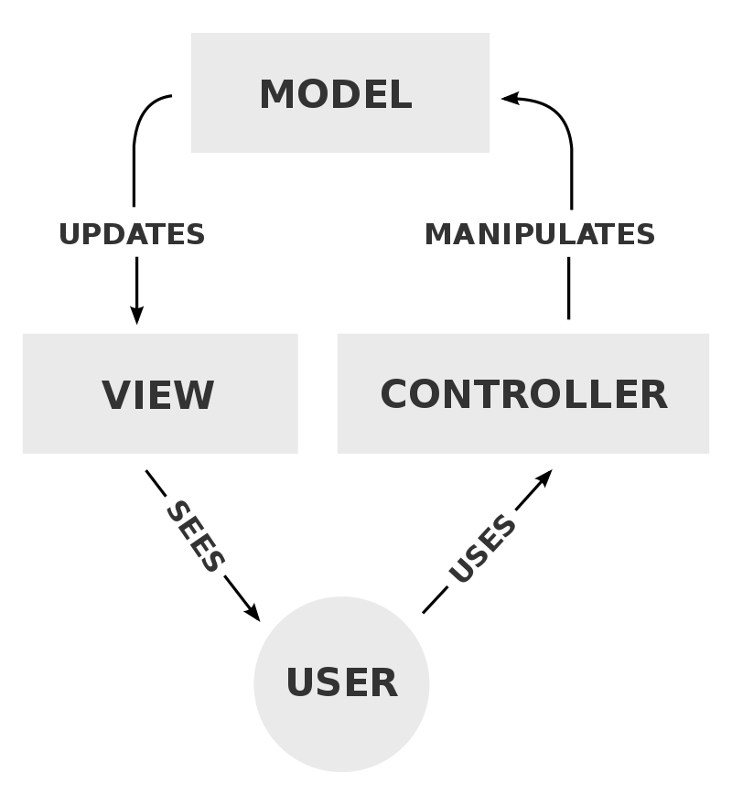

图4.3.1 MVC模型

# 5 详细设计

## 5.1 前台详细设计

好物优选在线购物系统前台所包含的功能支持用户注册登录、查看个人信息、修改个人信息、浏览商品、查看商品详细信息、选购商品、根据需求搜索指定商品、添加商品到购物车、清空购物车、商品支付、商品下单等。系统的每一处设计均以用户的操作系统进行考量，构建一个用户友好的系统是该系统开发的核心思想。

### 5.1.1 用户注册

1.注册流程图如图4.1所示：

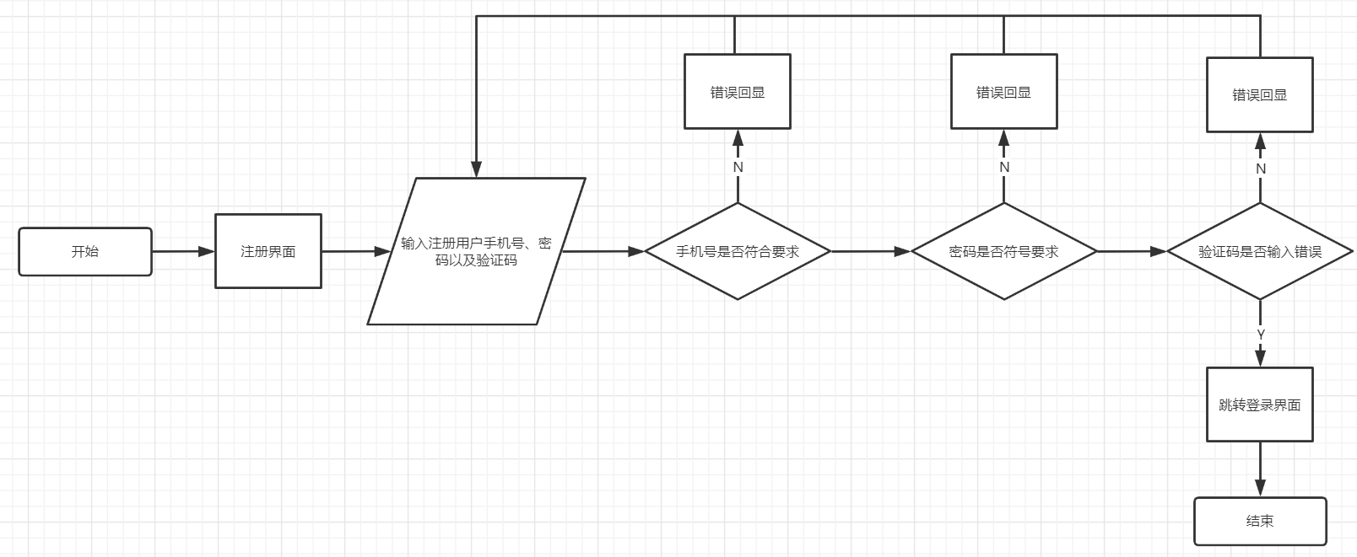

图4.1 注册功能流程图

2. 注册功能详述：

游客有权限在本系统中浏览或搜索商品但仅限这两种功能，当用户进行任何权限操作（例如选购商品、点击我的购物车等）都将跳转到注册界面当然用户可以的系统主页点击注册链接跳转到注册界面。注册表单要求填写三个字段，第一个是手机号码要符合国内主流手机厂商指定的手机号码排列规则，第二个是个人密码要求可输入的范围是大小写字母或数字（1-16位）不能使用特殊字符，第三个字段是验证码要填写和系统自动生成的验证码一致。上述操作都必须正确执行，无论哪一项没有正确操作系统都将指定的操作进行信息反馈。

如下图4.2~4.3所示：

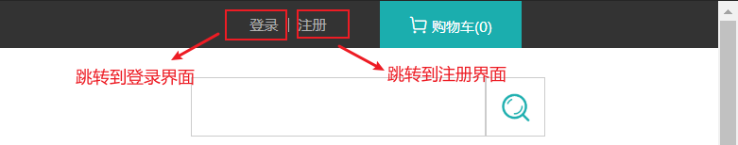

图 4.2 游客首页顶部

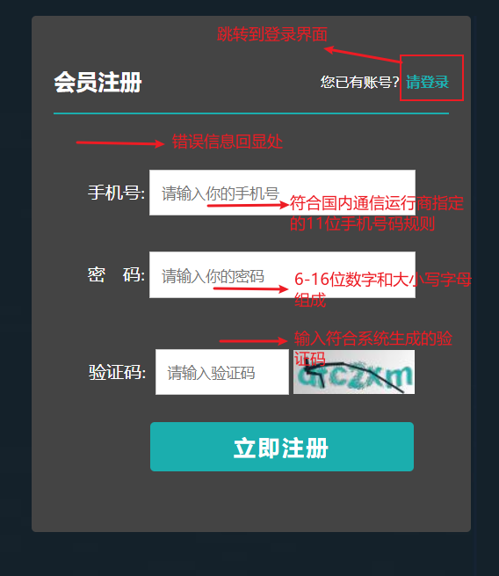

图4.3 注册界面

### 5.1.2 用户登录

1.登录流程图如图4.4所示：

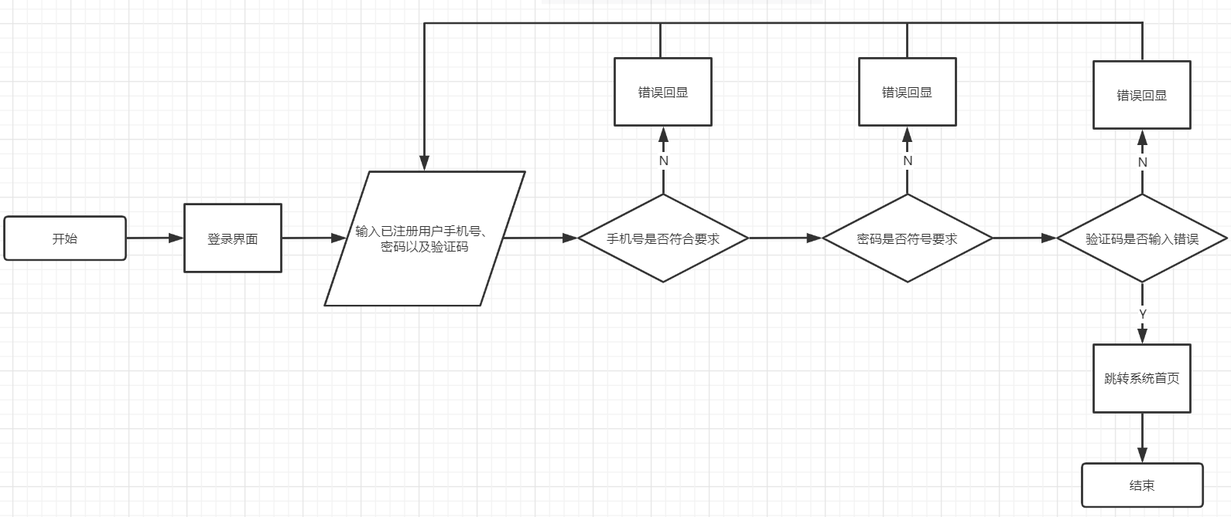图4.4 登录功能流程图

2. 登录功能详述：

已经注册的用户在注册完毕后会自动跳转到登录界面或者在系统主页点击登录链接跳转登录界面。登录表单同样有三个字段，第一个字段是已注册用户的手机号码要符合手机号码的规则，第二个字段是已注册用户的登录密码要符合密码规则且要和注册时填写的密码一致，第三个字段填写系统自动生成验证码。上述操作一旦有误，系统都将反馈错误信息。登录成功后系统将自动跳转到系统的主页。

如下图4.5~4.6所示：

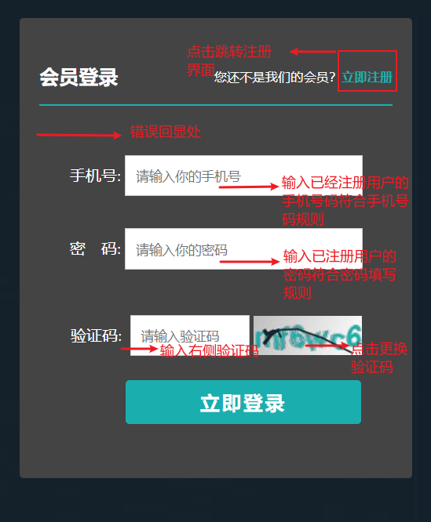

图4.5 登录界面图

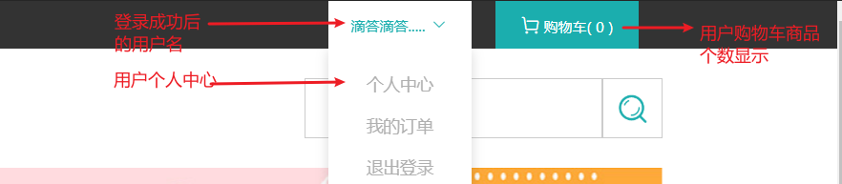

图4.6 已登录首页界面图

### 5.1.3 商品搜索

1. 商品搜索功能详述：

系统主页右侧存在搜索框，根据所需求产品的关键字输入内容，输入内容的格式要求是不能存在特殊字符比如emoji表情符号不能输入空字符等等。点击搜索后随机跳转到搜索界面，在搜索界面存在三个子界面分别是推荐界面、新品界面、价格排序界面，三个子界面都是和搜索关键字相关的商品，推荐界面将根据搜索关键字和符合关键字的商品进行热度排序，将热度高的作为推荐的首页进行展示。新品界面将根据搜索关键字和最新上架的商品展示在该界面。价格排序界面将根据搜索关键字和价格从小到达或从大到小进行排序。上述三个界面都存在过多的商品项采用分页进行展示，点击指定页数或点击上一页、下一页都将跳转到指定界面。搜索之后的商品点击所展示商品的主图将跳转到商品的详情界面根据个人的选择选购商品。

如下图4.7所示：

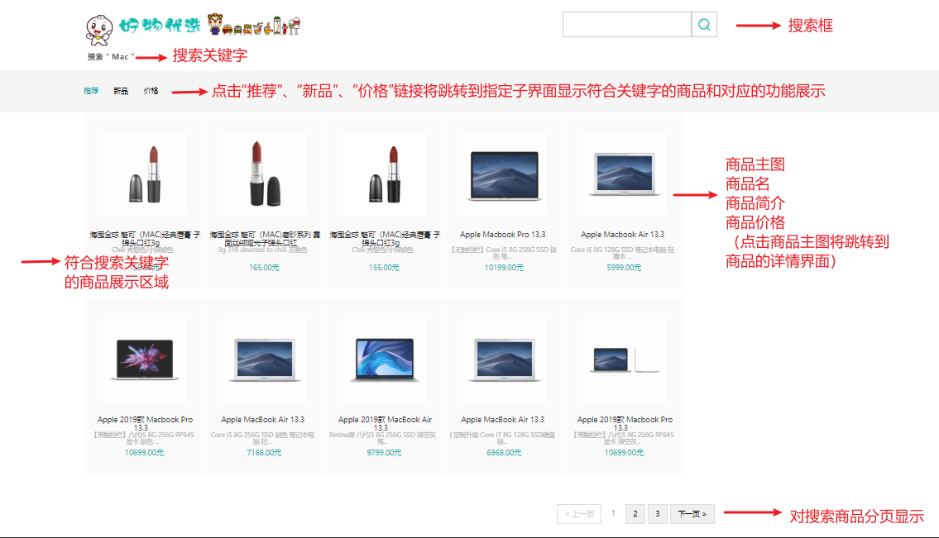

图4.7 商品搜索界面效果图

### 5.1.4 购物车

1. 购物车功能详述：

在系统商品展示页点击商品主图，将跳转到商品的详情页，点击选购按钮进入购物车界面，在购物车界面将显示所有选购的商品，如果需要商品数量更改直接在底部数量框输入商品的数量，总价将随着商品数量的改变而自动计算。用户可以在购物车界面对已经加入购物车的商品删除。点击“去结算”按钮即跳转到核对订单信息界面。此时购物车功能完成。

如下图4.12所示：

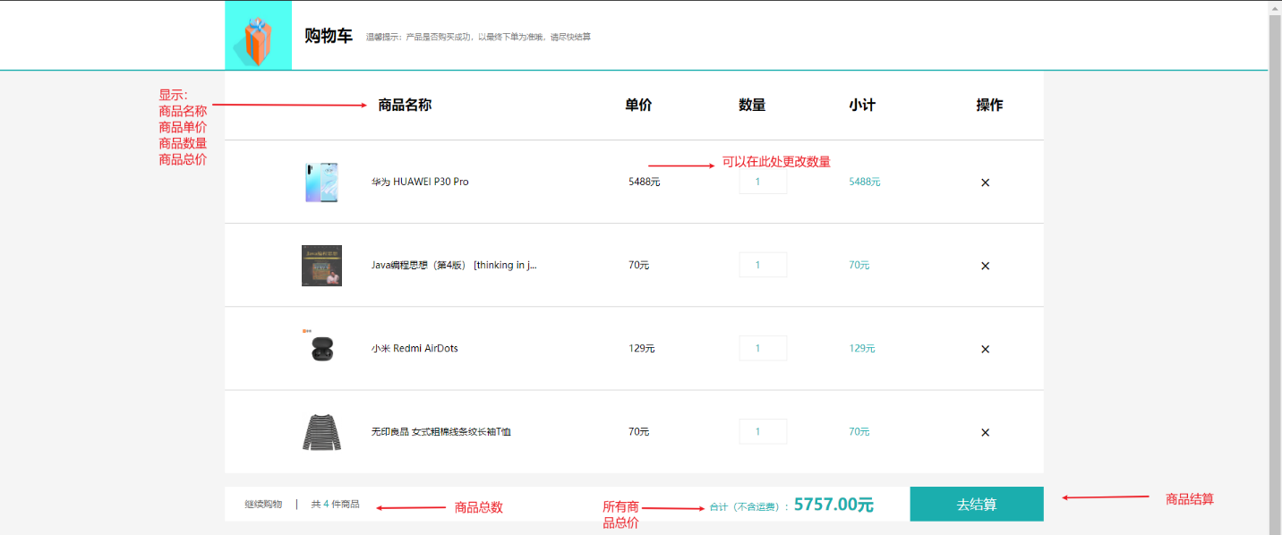

图4.12购物车界面效果图

### 5.1.5订单

1. 订单功能流程图：

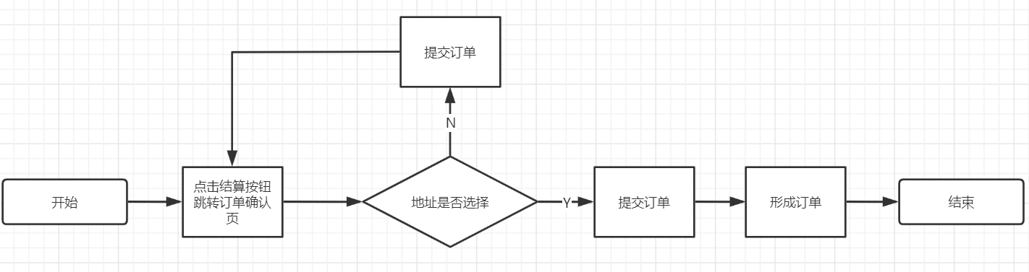

2. 订单功能详述：

点击购物车界面去结算按钮就进入订单界面，本系统订单界面将包含此次购买商品详细信息包括商品信息（商品缩略图、商品数量、商品单价、商品总价）、收货信息、运费。点击提交订单按钮，此次订单将自动提交到后台管理的订单模块。后台将实时显示该订单的状态。点击提交订单按钮将来到支付界面，此时订单功能完成。

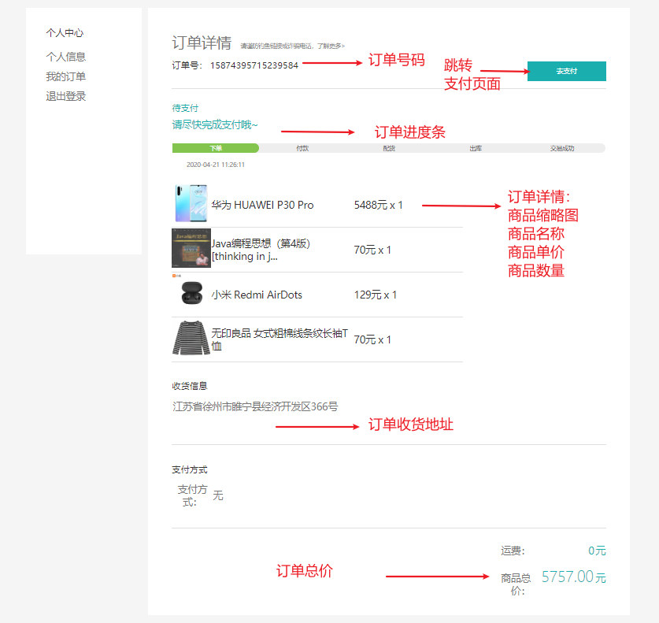

图4.13 订单界面效果图

### 5.1.6支付功能

1.支付功能详述：

本系统中订单形成后选择“去支付”进入支付界面，根据订单的总价支付同时可以选择支付方式包括采用支付平台支付、银行借记卡以及信用卡支付和快捷支付的方式。

如下图4.15~4.16所示：

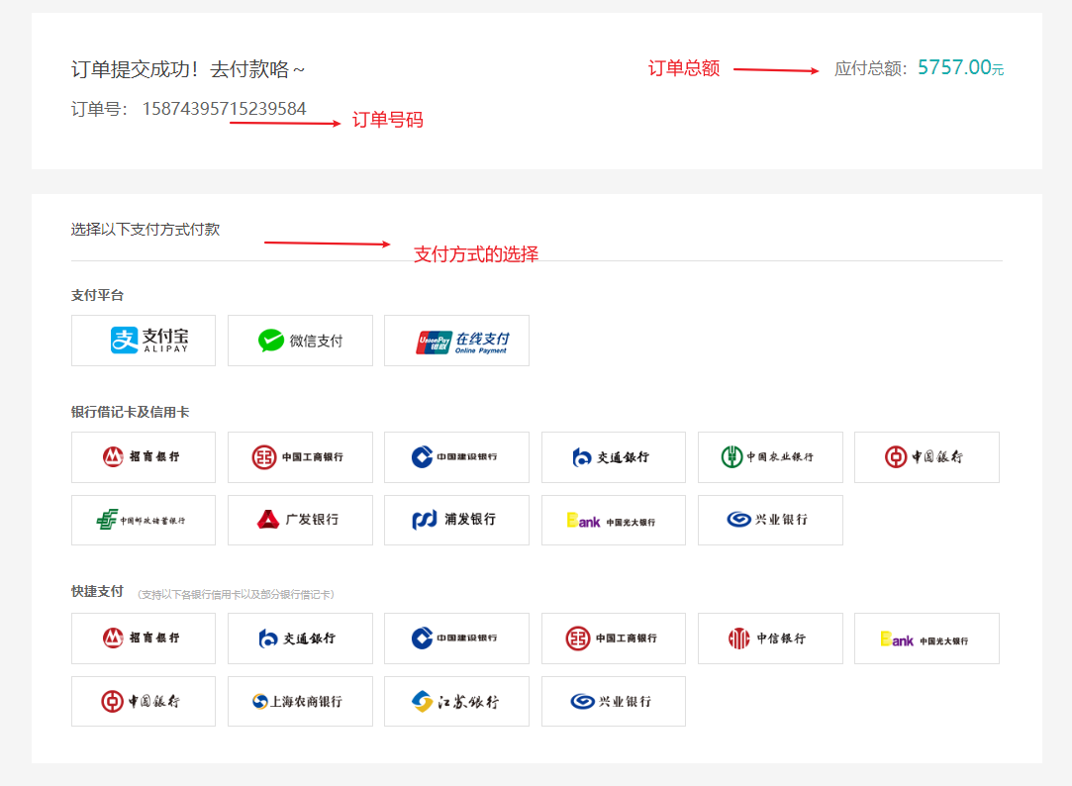

图4.15订单确认界面效果图



图4.16订单确认界面效果图

### 5.1.7 个人信息管理

1. 修改个人信息功能详述：

本系统注册完毕的用户有权限修改个人的信息，在个人中心将显示个人相关信息例如昵称、手机号码、个性签名、收货信息。对个人的昵称、手机号、收货信息有权限进行更改。

如下图4.17~4.18所示：

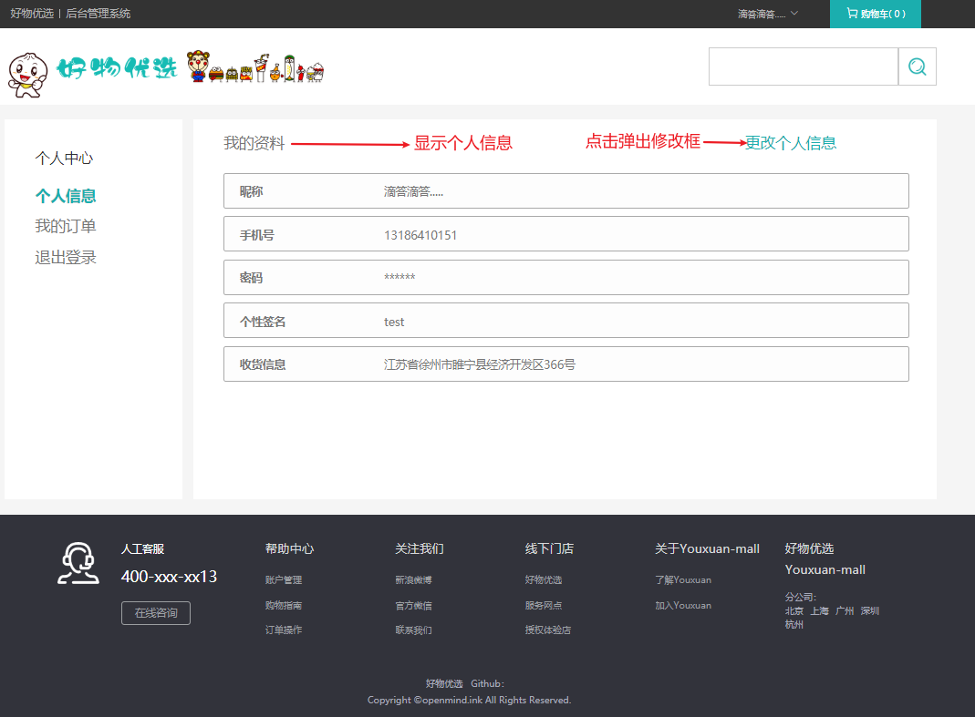

图4.17 个人中心效果图

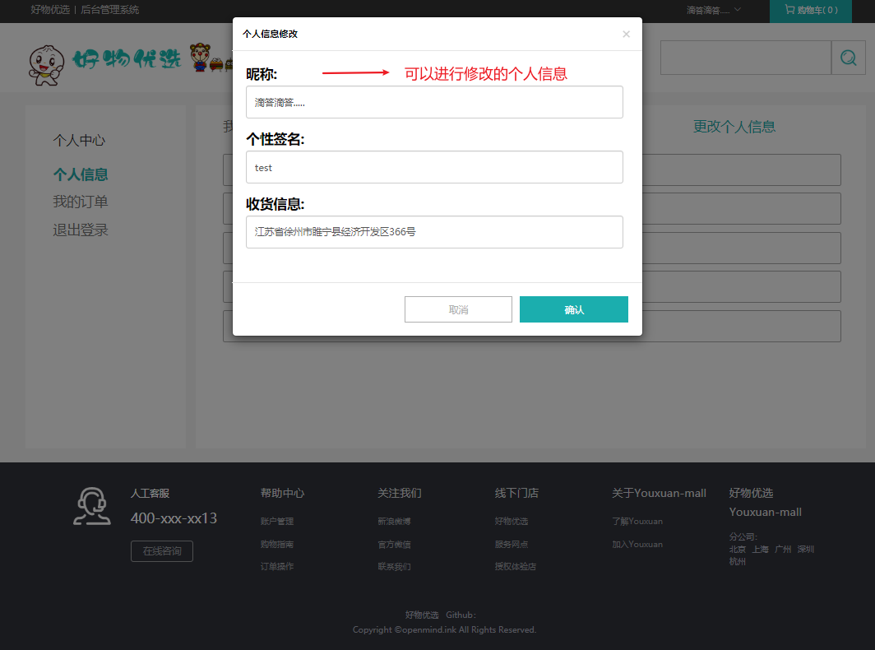

图4.18 修改个人中心效果图

## 5.2后台详细设计

本系统后台主界面为各类商品销售行情统计图包括好物优选商城国内销售统计图、商品销售额统计图、商品分类占比统计图。本系统后台涉及的管理包括首页配置（轮播图配、热销商品配、新品上线配置、为你推荐配置），管理模块（分类管理、商品管理、会员管理、订单管理），系统管理模块（修改密码、管理员个人信息修改、安全退出）等。

### 5.2.1 后台管理系统主页面销售情况以及商品统计图

1. 统计图功能详述：

作为好物优选后台管理系统包含整个系统运行的各个性能指标的统计。首页第一张图是好物优选商城国内销售统计图，用于统计全国283个地级市在本系统购买商品的销售情况此统计可以对线下门店、线下服务的配置起到指导作用。首页第二张图用于统计每个月销售额，第三张图用于统计商品分类占比情况，有利于管理员对本系统每类商品的销售情况拥有清楚的认识。

整体页面的效果可看图4.20所示：

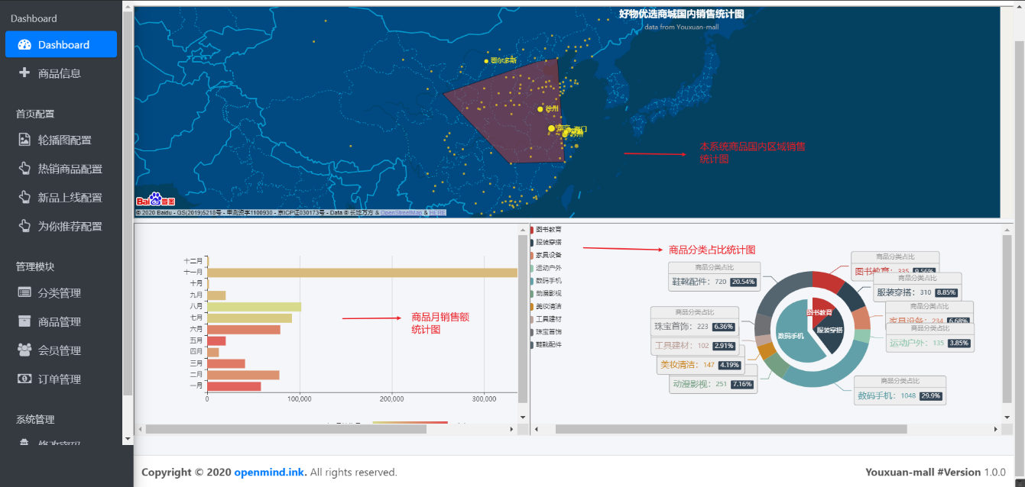

图4.20后台管理系统主页面销售情况以及商品统计图

### 5.2.2 轮播图管理

1. 轮播图管理功能详述：

轮播图主要在系统用户操作首页轮播展示相关的广告信息或指定的商品信息。轮播图管理界面提供轮播图的新增、修改和删除功能。

如图4.21~4.22所示：

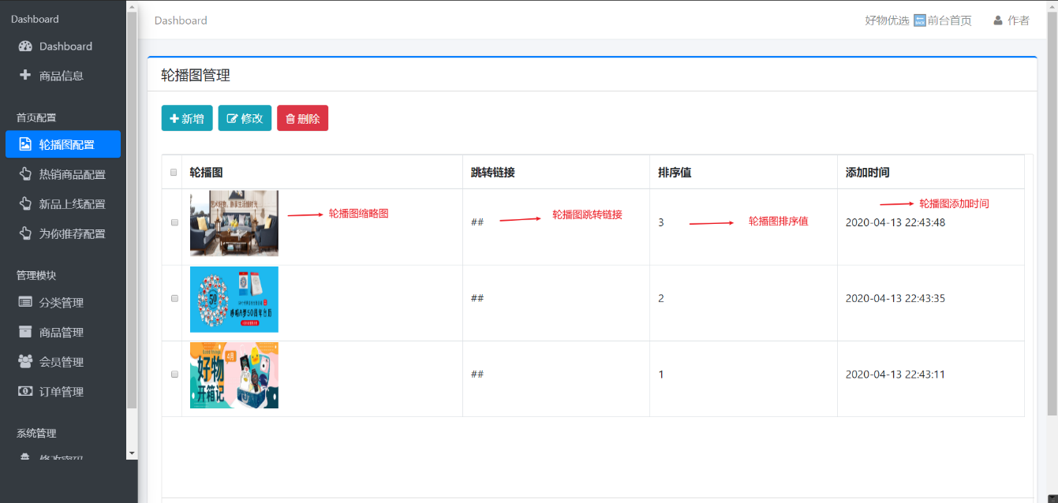

图4.21 轮播图管理展示图

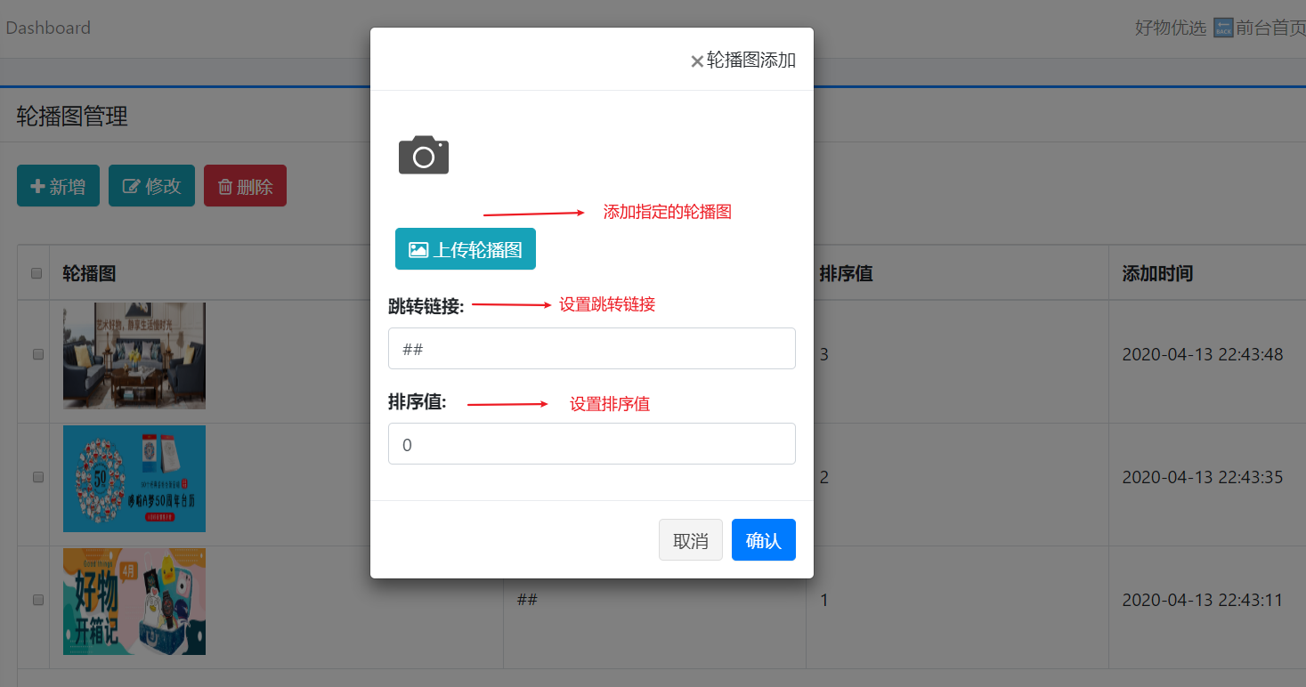

图4.22 轮播图新增展示图

### 5.2.3 热销商品管理

1. 热销商品管理功能详述：

热销商品配置为了让某些热度高销售号的商品优先在系统用户首页展示的功能。

热销商品的配置项主要包括配置项名称、跳转链接、排序值、商品编号以及调价时间。该配置也提供商品的新增、修改和删除。

如图4.23-4.24所示：

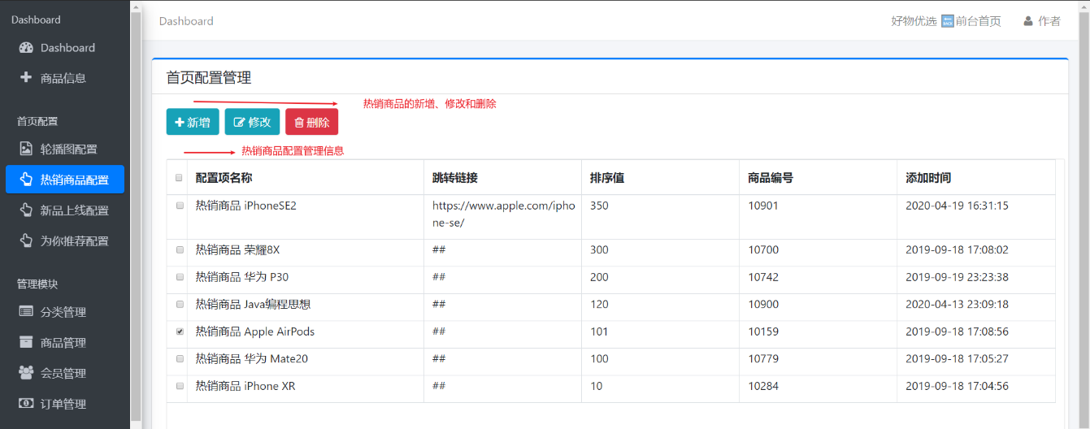

图4.23 热销商品管理界面展示图

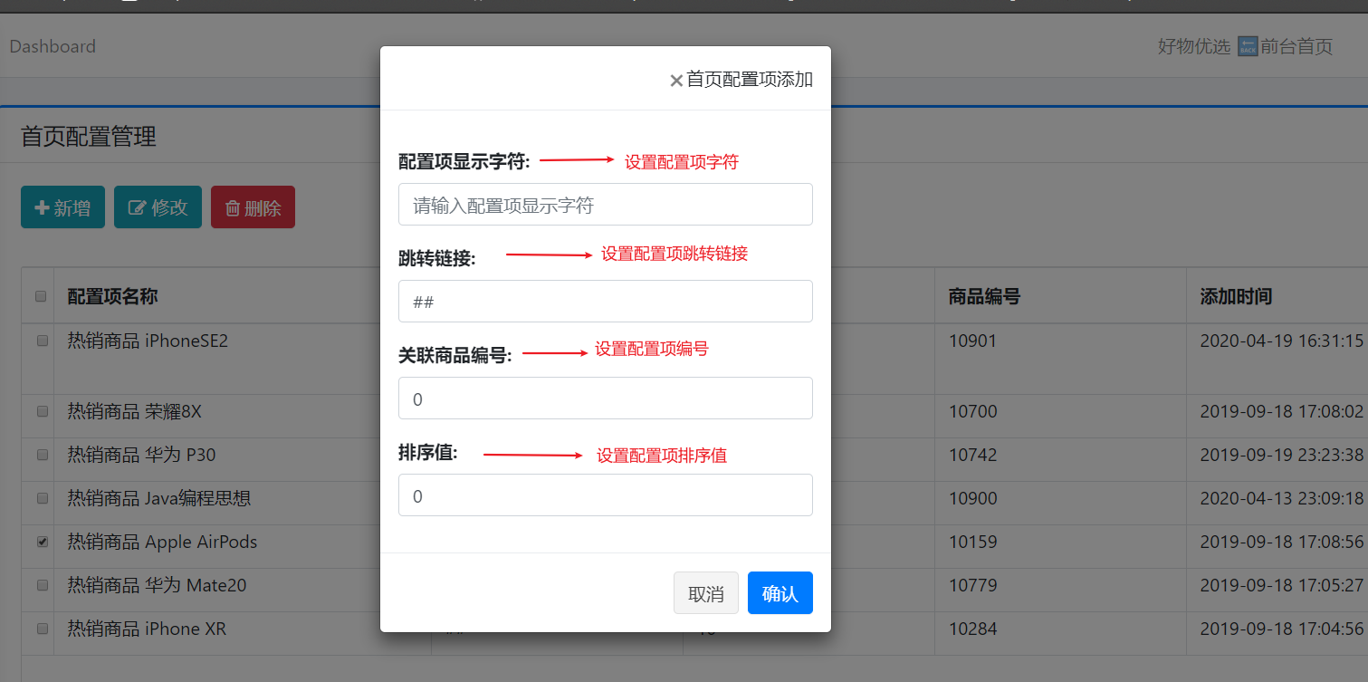

图4.24 热销商品新增展示图

### 5.2.4 商品分类管理

1. 热销商品管理功能详述：

商品分类管理对商品进行分类划分。分类的操作项有分类名称、排序值、添加时间，上述操作项都可以进行新增、修改、删除以及对每一个分类进行下一级分类的设置。

如图4.25-4.26所示：

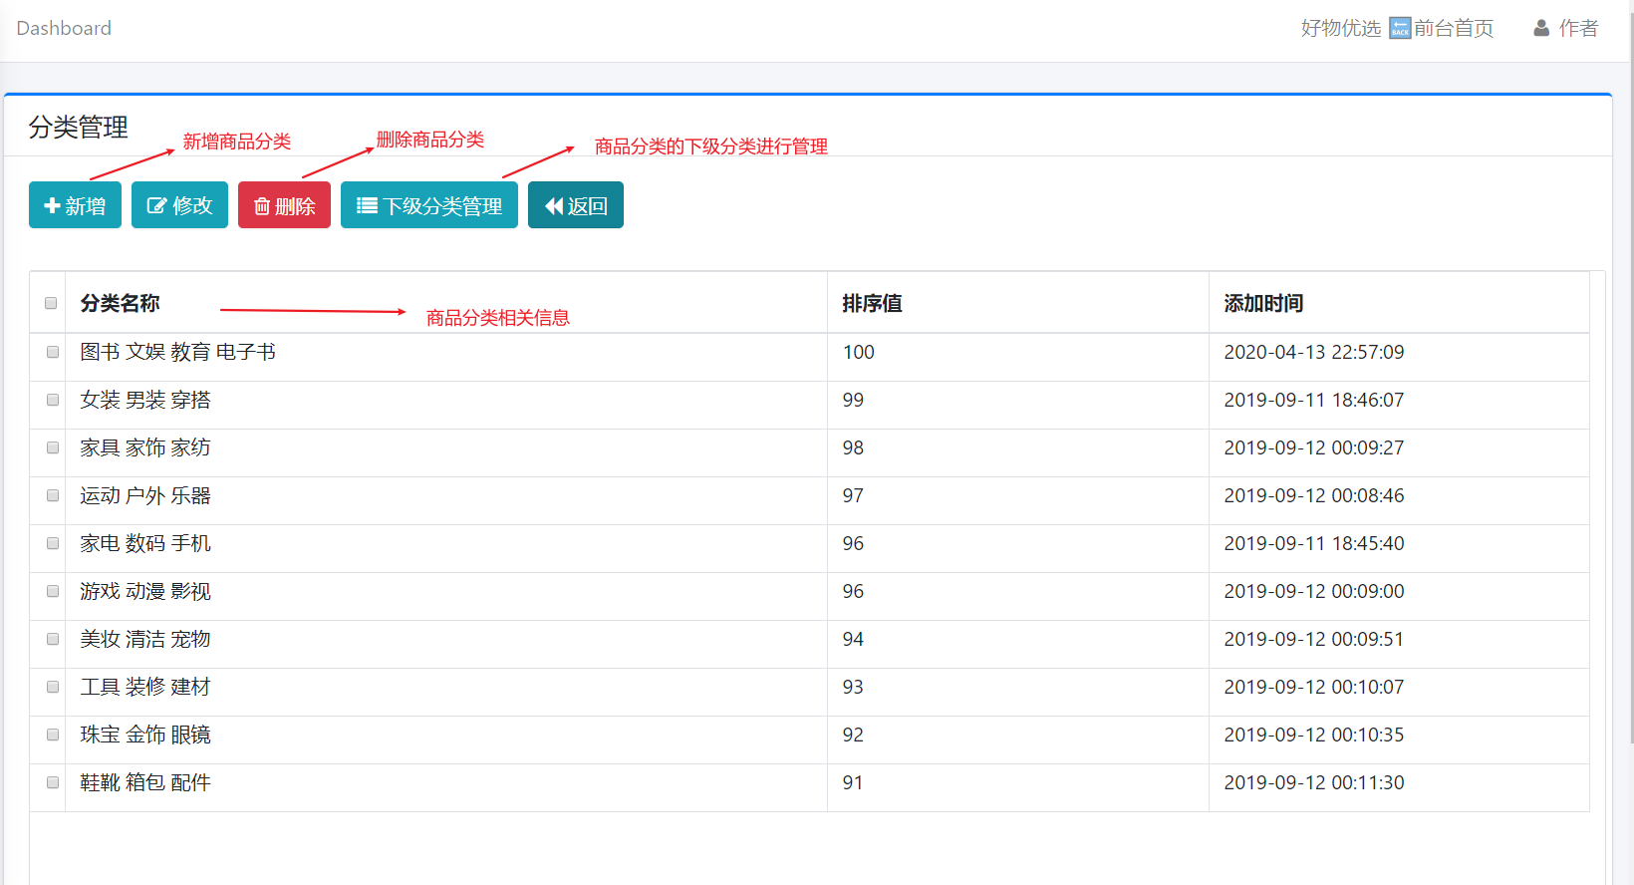

图4.25 商品分类管理展示图

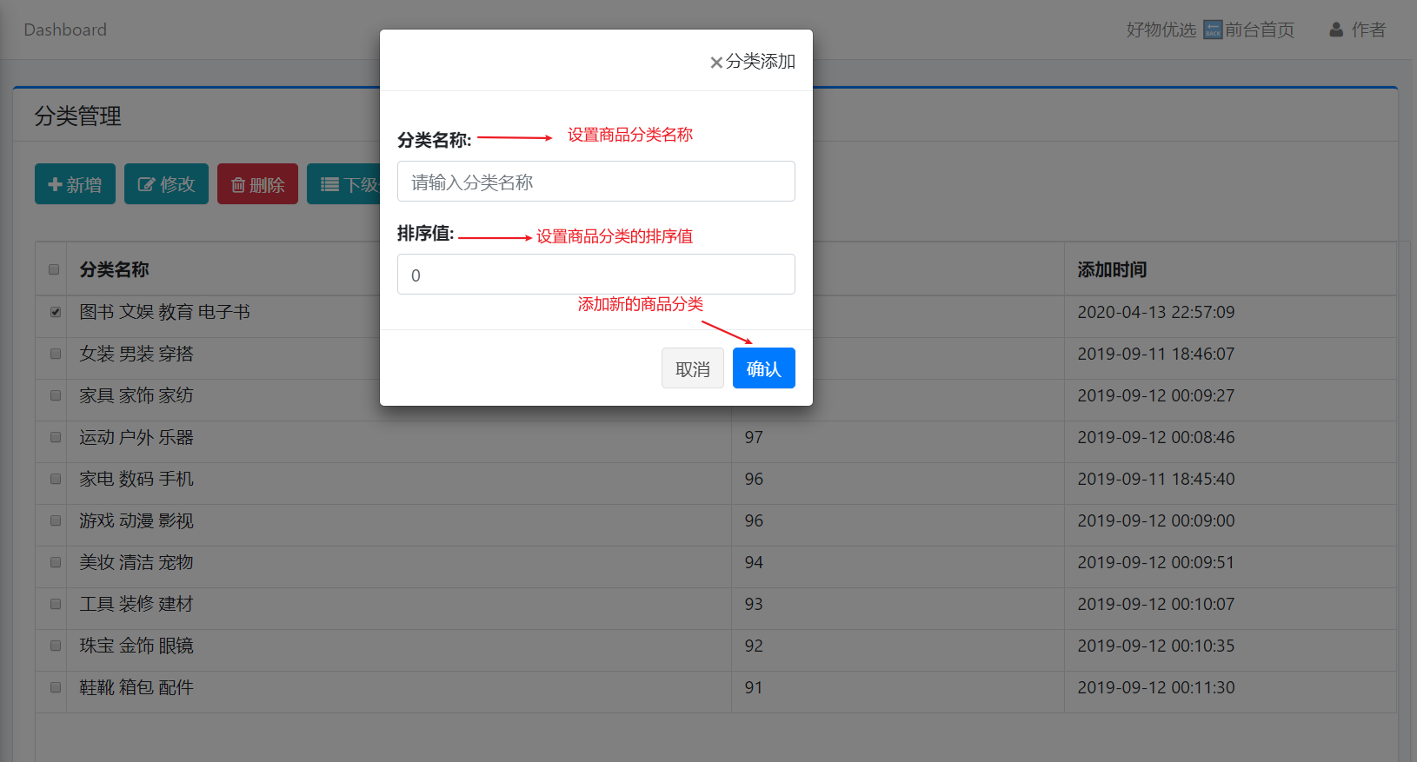

图4.26 商品新增分类界面图

### 5.2.5 商品管理

1. 热销商品管理功能详述：

本系统的所有商品都将展示在商品管理界面包括商品编号、商品名、商品简介、商品图片、商品库存、商品售价、上架状态以及创建时间。上述所有的商品信息凡是商品自身属性的信息都可以继续修改或者删除。

如图4.27-4.28所示

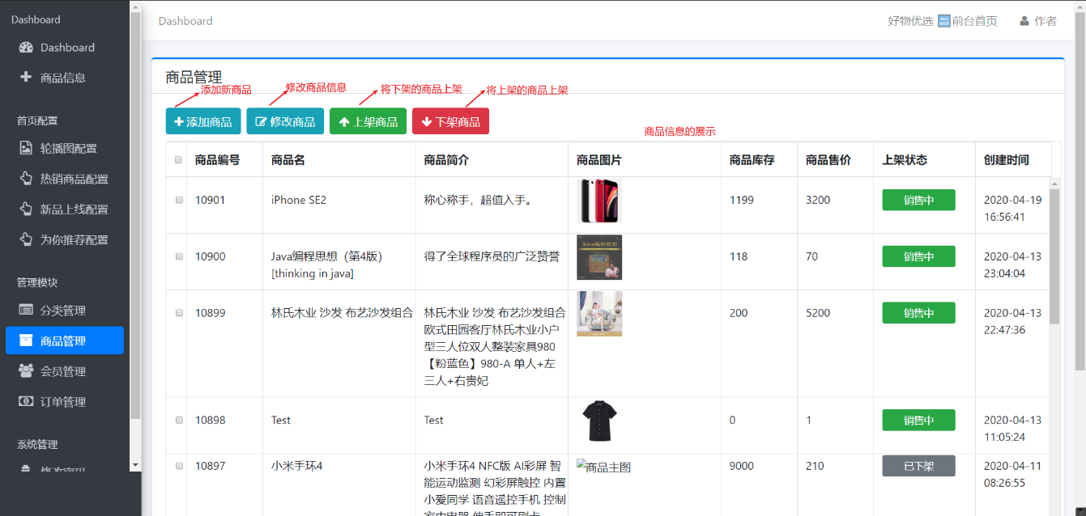

图4.27 商品管理界面图

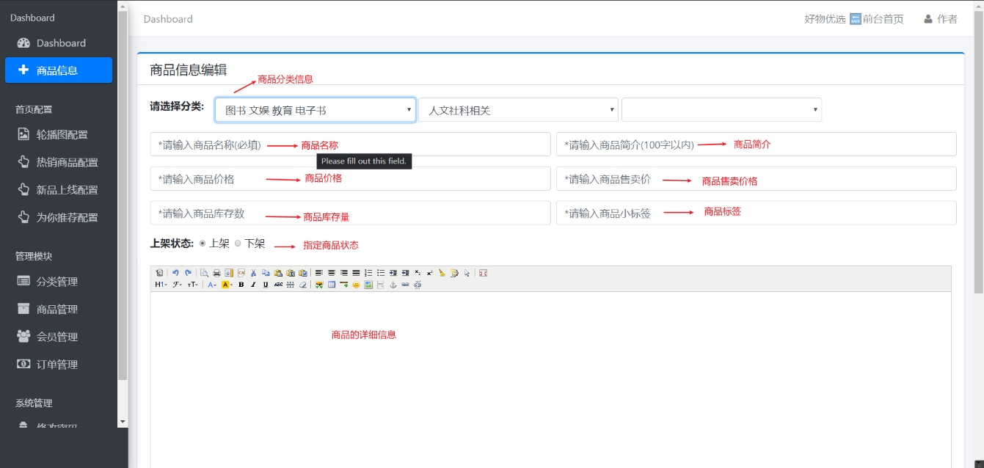

图4.28 添加新商品界面图

### 5.2.6 会员管理

1. 会员管理功能详述：

会员管理将对本系统所有已经注册的用户进行状态管理也就是权限管理，管理的操作为解除用户禁用状态、禁用用户，对已经禁用的用户将无法登录该系统。

如图4.29所示

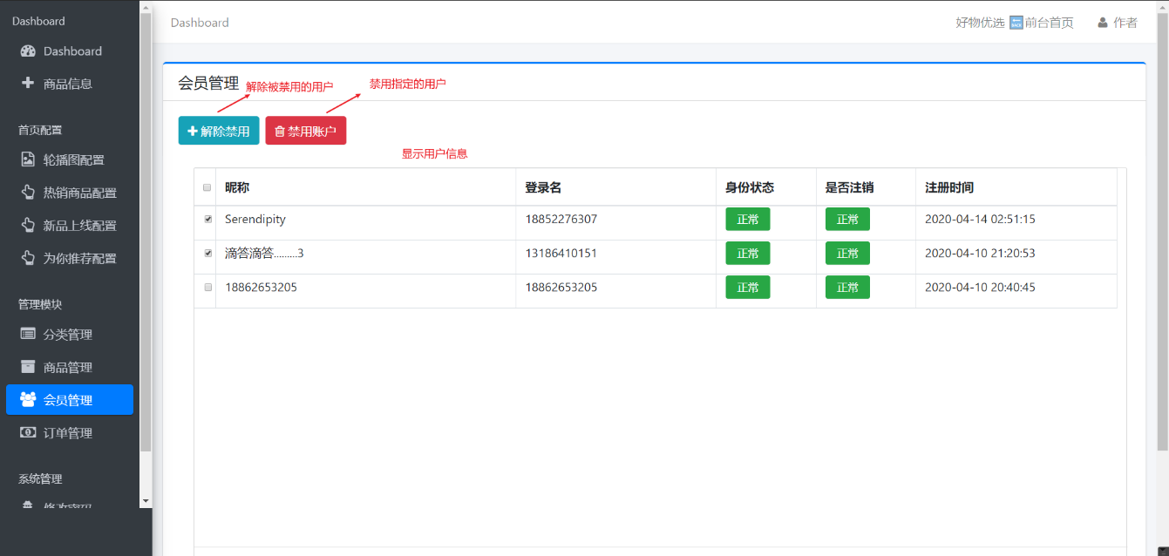

图4.29 会员管理界面图

### 5.2.7 订单管理

1. 订单管理功能详述：

订单管理界面显示本系统所有订单信息包括订单号、订单总价、订单状态、支付方式、创建时间。该界面具有的管理操作有修改订单信息、商品配货、商品出库、关闭订单以及查看订单的信息和订单所属用户的信息。

如图4.30~4.31所示

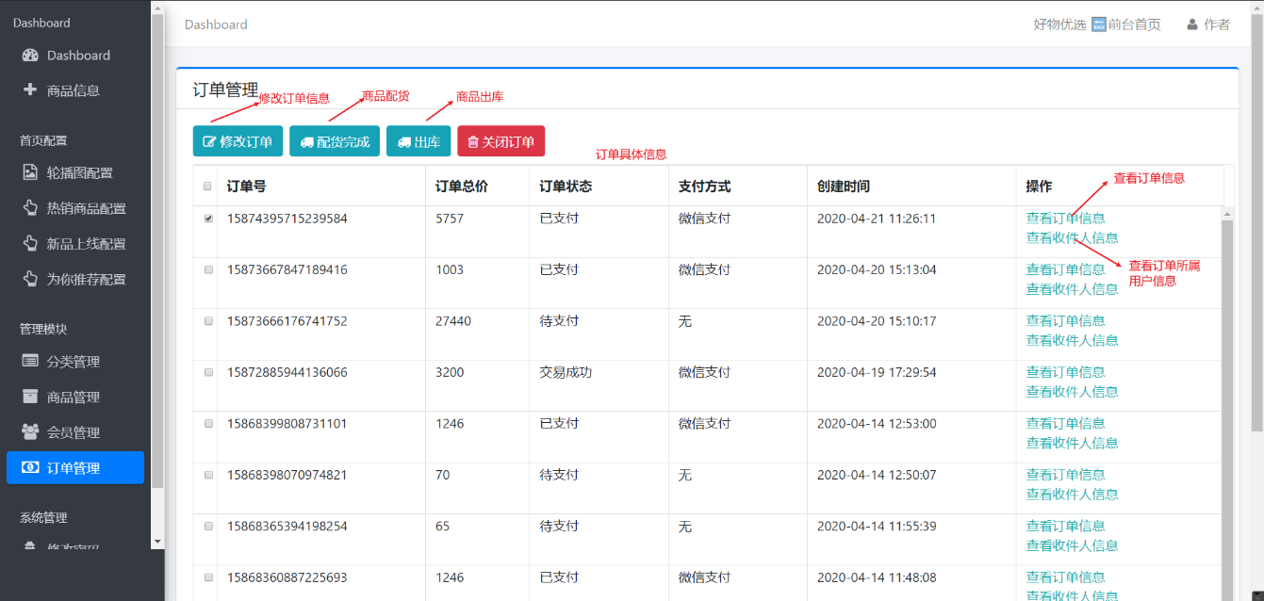

图4.30 订单管理界面图

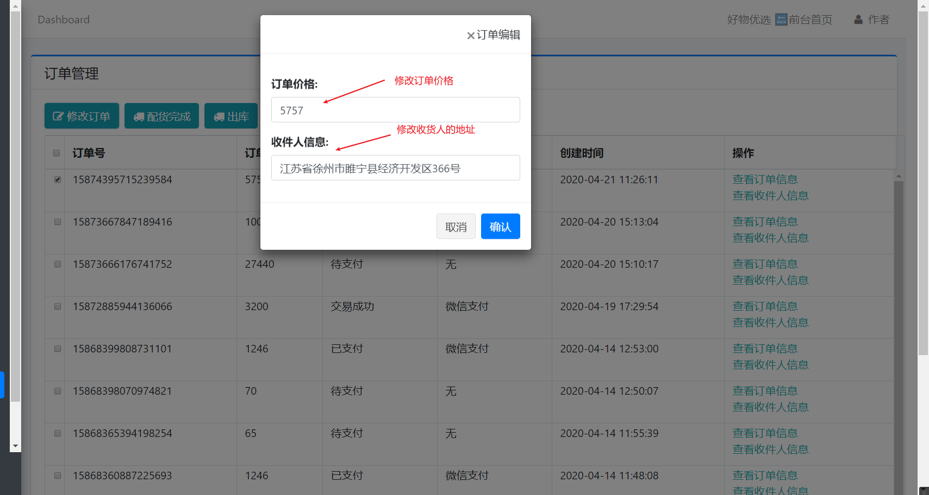

图4.31 修改订单界面图

### 5.2.8 系统管理

1. 系统管理功能详述：

系统管理功能包括修改管理员个人信息（登录账号、昵称）、修改登录密码以及安全退出管理系统的功能。

如图4.32所示

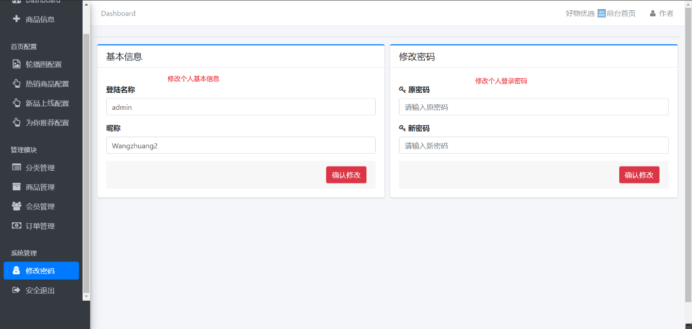

图4.32 系统管理界面图

### 5.2.9 管理员登录

1. 管理员登录流程图，如图4.33所示：

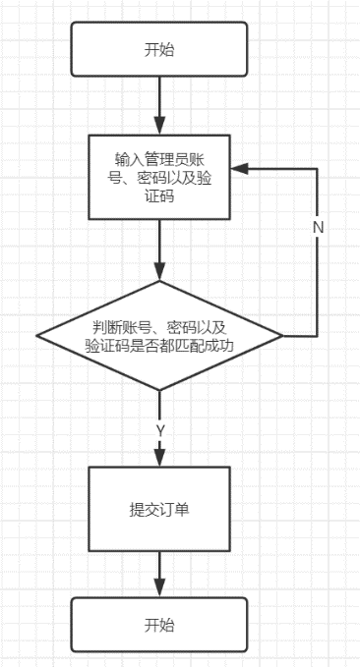

2. 管理员登录功能详述

管理员只有输入正确的账号、密码和验证码才能进入本系统的管理模块。

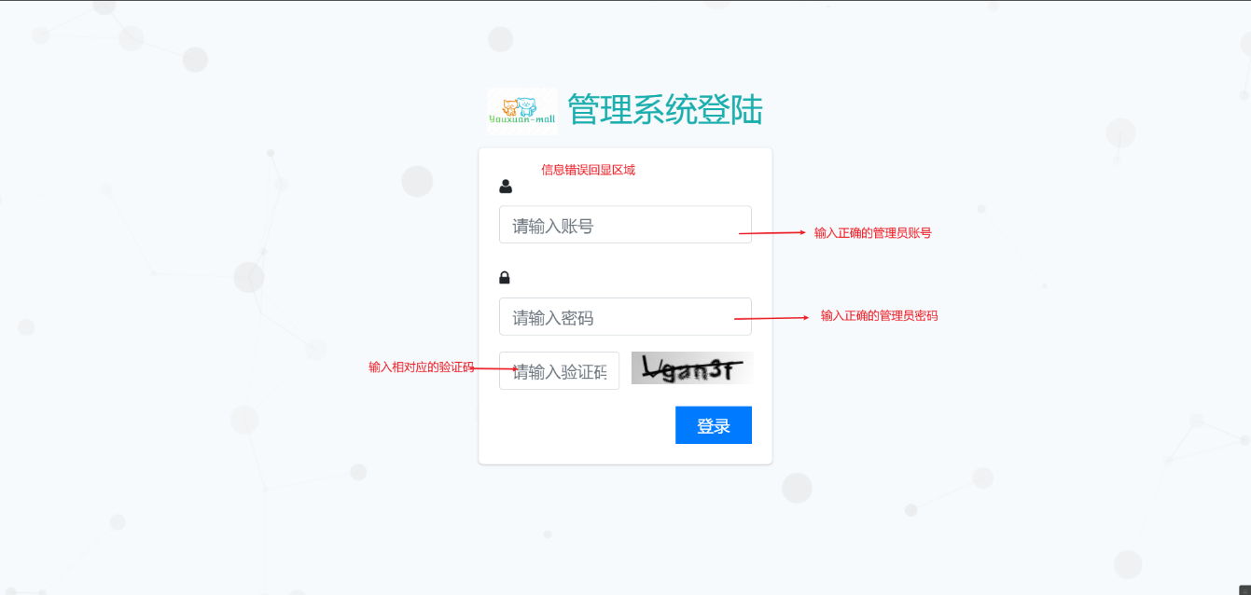

图4.34系统管理员登录界面图

# 6 系统测试与运行

## 6.1 系统测试

为了提高整个系统的正确性和健壮性而设置一些功能测试

### 6.1.1 用户登录表单信息反馈功能测试

表5.1 用户登录表单信息反馈测试用例表

|  |  |
| --- | --- |
| **测试项目** | 用户登录功能 |
| **测试内容** | 用户在登录表单输入错误内容，错误信息回显 |
| **前置条件** | 用户已经注册但尚未登录 |
| **测试步骤** | 用户输入正确的账号后输入错误的密码或不输入 |
| **预期输出** | 提示“请输入正确的密码格式(6-20位字符和数字组合)” |
| **实际结果** |  |
| **测试结论** | **□ 未通过 通过** |

### 6.1.2 用户注册功能测试

表5.2 用户注册功能测试用例表

|  |  |
| --- | --- |
| **测试项目** | 系统用户注册功能 |
| **测试内容** | 注册界面填写表单之后数据传送到服务器并保存到数据库 |
| **前置条件** | 用户按照系统涉及规则填写正确的注册表单 |
| **测试步骤** | 填写表单之后，点击“注册” |
| **预期输出** | 反馈弹出框提示“注册成功”，点击弹出框“OK”按钮将自动跳转到系统登录界面 |
| **实际结果** | 出现弹出框并提示“注册成功”，点击“OK”按钮跳转到登录页 |
| **测试结论** | **□ 未通过 通过** |

### 6.1.3 添加购物车功能测试

表5.3添加购物车功能测试用例表

|  |  |
| --- | --- |
| **测试项目** | 添加购物车功能 |
| **测试内容** | 选购商品之后选择去购物车结算自动跳转到购物车界面显示之前选购的商品 |
| **前置条件** | 用户登录成功并且已经完善个人信息例如收货地址 |
| **测试步骤** | 点击“立即选购”，弹出加入购物车成功提示，点击弹出框上的“去购物车结算” |
| **预期输出** | “去购物车结算”点击成功自动跳转到购物车界面显示所选购商品的信息 |
| **实际结果** | “立即选购”点击之后将弹出“已将商品加入购物车”，点击“去购物车结算”跳转到购物车界面并显示之前选购的商品信息 |
| **测试结论** | **□ 未通过 通过** |

### 6.1.4 订单功能

表5.4订单功能测试用例表

|  |  |
| --- | --- |
| **测试项目** | 用户下订单功能 |
| **测试内容** | 用户进入购物车界面，点击“去结算”来到订单信息界面选择“提交订单”即完成下订单功能 |
| **前置条件** | 用户登录成功、购物车有需要购买的商品以及收货地址已填写 |
| **测试步骤** | 在购物车界面点击“去结算 |
| **预期输出** | 显示保存成功，页面底部地址列表刷新显示 |
| **实际结果** | 添加收货地址成功 |
| **测试结论** | **□ 未通过 通过** |

### 6.1.5 商品搜索功能

表5.5 商品搜索功能测试用例表

|  |  |
| --- | --- |
| **测试项目** | 用户根据商品关键字搜索指定商品 |
| **测试内容** | 在首页的搜索框输入商品关键字，将搜索的商品展现在搜索界面 |
| **前置条件** | 用户已经登录，系统提供相关产品 |
| **测试步骤** | 用户根据需求在搜索框填入商品关键字，点击搜索框的“搜索”标识 |
| **预期输出** | 系统将按照用户提供的关键字检索相关产品 |
| **实际结果** | 用户输入关键字，在商品搜索展示界面分页展示所搜索的商品 |
| **测试结论** | **□ 未通过 通过** |

### 6.1.6 会员管理禁用用户功能

表5.6 会员管理禁用用户功能测试用例表

|  |  |
| --- | --- |
| **测试项目** | 管理员指定用户 |
| **测试内容** | 选择指定用户，禁用该用户将用户身份状态设置为锁定 |
| **前置条件** | 管理员已经成功登录，存在要被禁用的用户 |
| **测试步骤** | 选择指定用户，点击“禁用账户”按钮，弹出框选择“OK” |
| **预期输出** | 用户状态由“正常”变为“锁定” |
| **实际结果** | 在弹出框选择“OK”后，用户的身份由“正常”状态变为“锁定”状态 |
| **测试结论** | **□ 未通过 通过** |

### 6.1.6 添加商品功能

表5.6 会员管理禁用用户功能测试用例表

|  |  |
| --- | --- |
| **测试项目** | 管理员添加新商品 |
| **测试内容** | 在后台管理系统，管理员上传相关的商品信息完成商品上架操作 |
| **前置条件** | 管理员已经成功登录 |
| **测试步骤** | 点击“商品管理”选择“添加商品”，完成商品信息的编辑之后保存商品 |
| **预期输出** | 添加的新商品在商品管理模块显示同时可以在前台检索出来 |
| **实际结果** | 编辑完“商品信息”后，商品信息提交到数据库，并在后台商品管理模块实时显示同时前台通过关键字成功检索 |
| **测试结论** | **□ 未通过 通过** |

# 7 总结与展望

## 7.1 总结

此次项目开发旨在开发一个用户友好的在线商品购物系统，本系统采用SpringBoot作为项目的脚手架，在此基础上围绕MVC(Model-View-Controller)设计系统架构同时系统编码的分层、系统架构的分层都以MVC思想作为核心选取相关技术框架。

整个系统以成熟的电子商务网站为蓝本，前台用户使用模块完成用户基本的使用功能即商品浏览、商品搜索、购物车管理、订单支付等等。后台管理员使用模块完成商品销售情况数字化展示、首页配置管理、商品管理、订单管理、系统管理等等。在项目开发之前，个人结合各个电子商务网站和平时的购物习惯总结了一个成熟的购物系统应存在的前端设计，智能化的开发出一系列“懒人”操作功能。

通过本次开发再一次深刻感知整个软件开发流程，对于个人不仅仅是应用技术的提升还有对软件开发本身的思考。技术本身服务商业，商业本身服务于人。

## 7.2 展望

软件开发过程，需求分析阶段是重中之重，此阶段的需求分析意味着整个项目开发完毕的能够服务于用户的能力和方式。所以开发之前搜集了大量电子商务网站资料和总结了国内成熟的电子商务网站功能设计，最终检索了个人认为的必要的功能但在实际的项目开发之中出现了大量的功能变动，说明个人项目需求分析能力的不足。在概念结构设计之中无法准确的将客观世界功能需求转换成数据库中表与表之间交互的关系，总是存在表与表之间外键设置的杂乱。

在开发过程利用大量“开箱即用”的第三方框架给项目的开发带来极大的效率但个人对这些框架使用仍然生疏而且并没有搞懂这些框架本质的是如何运作的只有一个大体的概念没有从细微出发，在基础编码方面出现大量冗余代码、项目分层不合理以及滥用内存资源等问题。这些问题都是个人在项目开发的基本功方面不扎实导致。希望在后续的职业学习生涯中认真反省此类问题给自己项目开发能力的提高打下坚实的基础。

此次毕业设计项目是过去三年的学习总结是一次个人软件开发能力的实战，在这个过程中出现很多问题比如新技术框架的运用、知识点忘记、技术资料的吸收等等但每个问题的出现都是个人能力的一次磨练。总的来说，这次的开发是个人过去三年的总结是个人职业学习的起点。

# 致 谢

在本次毕业设计中，李中科老师给出大量的指导和技术资料，个人顺利的开发出符合本次毕业设计要求的项目。在开发中有了老师的细心指导我少走了很多的弯路，让个人更加有信心完成此次项目的开发。

同时，我也要感谢我们计算机与软件学院的每一位老师和领导，是你们教会了我们运行成功第一个“Hello World”,让我们走进计算机知识的大门，俗话说“师傅领进门，修行在个人”，我将秉承个人最初对计算机世界的热忱积极的在软件开发的海洋里学习新技术，开发出用户友好且有人用的项目。我相信我们会通过自己的努力成为社会有用之才。

# 参考文献

[1] 王福强，《SpringBoot揭秘：快速构建微服务体系》.北京：机械工业出版社.2016.05

[2] 翟陆续，《Java异步编程实战》.北京：机械工业出版社.2020.01

[3] 梁栋，《Java加密与解密技术》. 北京：机械工业出版社.2010.04

[4] (美国)Sam Newman，《微服务设计》. 北京：人民邮电出版社.2016.04

[5] 韩路彪，《看透Spring MVC》.北京：机械工业出版社.2016.01

[6] (法国)Mourad Chabane Oussalah，《软件架构》.北京：机械工业出版社.2016.08

[7] Craig Walls，《Spring实战》.美国：Manning,2011.6

[8] 韩陆，《Java RESTful Web Service实战》.北京：机械工业出版社.2016.08

[9] 陈韶健，《深入实践Spring Boot》.北京：机械工业出版社. 2016.01

[10](美国)Kerievsky·J，《重构与模式》.北京：人民邮电出版社. 2012.11

附 录

1. 数量输入框条件控制代码：  
$scope.replaceNotNum=**function** (index) {  
 **if** (**typeof** $scope.shopCarts[index].number == 'string'){  
 $scope.shopCarts[index].number=$scope.shopCarts[index].number.replace(/[^\d]/g,'');  
 }  
 sumGoods();  
}

2.数量减一代码实现：

$scope.minusOne=function (index) {

if ($scope.shopCarts[index].number<2){

alert("数量已经最少了喔");

}else {

$scope.shopCarts[index].number--;

}

sumGoods();

};

3.购物车删除失效宝贝操作代码：  
$scope.deleteFails=**function** (index) {  
 **var** deleteIds="";  
 **if** (index == -1){   
 $scope.fails.forEach(**function** (e) {  
 deleteIds+=e.shopCartId+",";  
 })  
 }**else** {  
 deleteIds += $scope.fails[index].shopCartId;  
 }  
 **if** (deleteIds == ""){  
 alert("没有失效商品");  
 }**else** {  
 deleteIds=(deleteIds.substring(deleteIds.length-1)==',')?deleteIds.substring(0,deleteIds.length-1):deleteIds;  
 deleteGoods(deleteIds);  
 }  
}